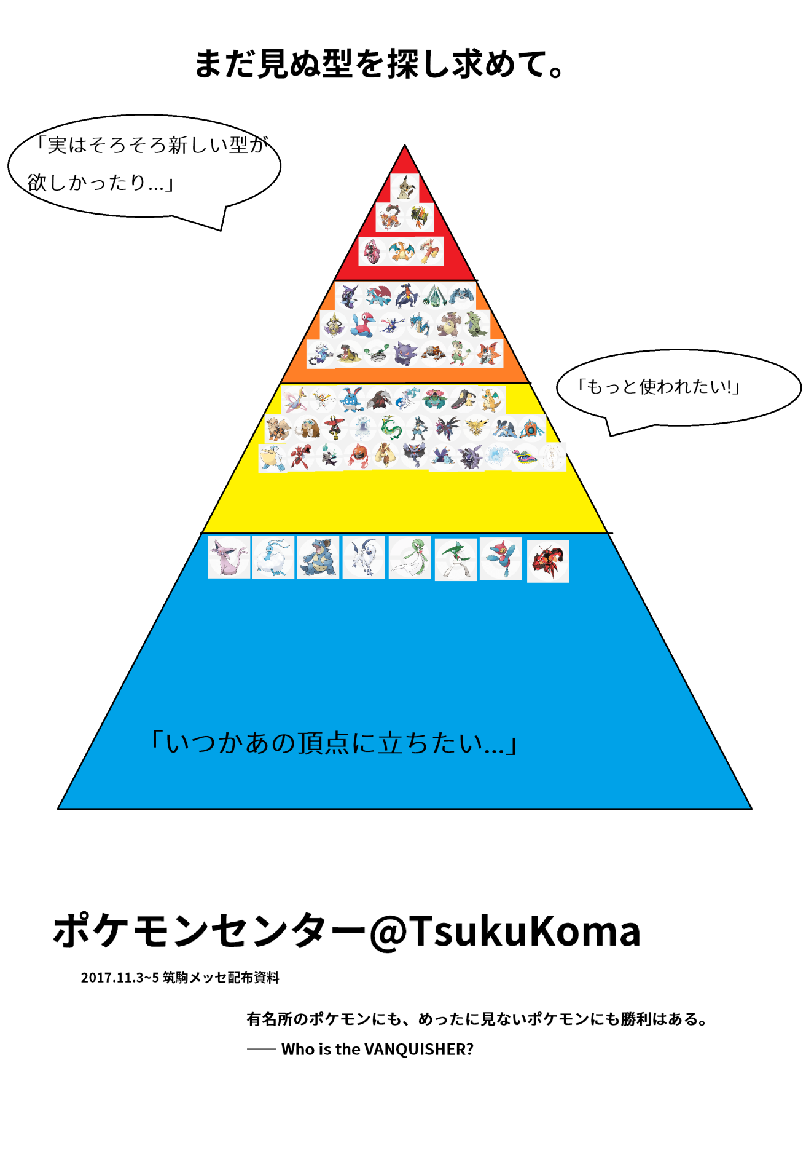

【**はじめに**】

皆さんこんにちは。今回本団体の責任者を務めています、~~あゆみん~~アヤカと申すものです。

今回は初心者～中級程度の人を対象とした展示をコンセプトとして、ここに出展してあります。ポケモンが奥の深いゲームだと気づいたのは中1の時、このメンツの1人から厳選を教わったことです。正直他の~~廃人~~と比べれば遅いと思います。まあこんなグダグダしていてもつまらないのでちょっと愛を注いでいるポケモンを紹介したいと思います。

ずばり、アブソルです。アブソルは災いポケモンとされ、災いを予期して人里に下ってくるとされています。アブソルにはまったのは実況者遠〇氏の動画が始まりです。今やその実況者はHS耐久アブソルなどというものを生み出しており、やはり上だなあと思います。まあ僕は何より現実にペットにいたらなあと思うのが愛の理由ですが。

そんなこんなでそろそろ字数が。

面子は、ヒカリ、セレナ、さざなみかず、ショウ、vector、りく、まったりぐったり、カスミ、meat and bone、私[アヤカ](http://www.pc)です。

この団体は各々のキャラが濃いので少しは面白いといいなあ、みたいな感じです。

**【目次】**

はじめに　 2ページ

ポケモンの3つの値　 4ページ

厳選のすゝめ　 10ページ

レーティングバトルとは　 13ページ

各種育成論　 15ページ

各種個人企画　コンセプトバトル　 52ページ

　　　　　　　コケコライド　 68ページ

　　　　　　　ミラクル交換100回記　 70ページ

　　　　　　　ポケモンクロスワードにチャレンジ！！ 72ページ

終わりに　 75ページ

【**ポケモンの３つの値　～種族値・個体値・努力値～**】

種族値

ポケモンの種類ごとに決められた、各『のうりょく』の数値のこと。

個体値

ポケモン1匹1匹の各『のうりょく』ごとに、0～31の間でランダムに決められた数値のこと。天性的な能力を示すもので、値はレベルが上がったり進化したりしても変化しません。 ただし、『タマゴ』の場合は、親のポケモンの個体値が部分的に遺伝します([※下記参照](https://yakkun.com/dp/system.htm#inheritance))。

**個体値を調べるには**

ゲーム中において殿堂入り後『**ジャッジ**』と呼ばれる人に話しかけると、自分のポケモンの大まかな個体値を教えてもらえます。 ダイヤモンド・パール以前には存在しません。

|  |  |
| --- | --- |
| **ソフト** | **ジャッジのいる場所** |
| サン/ムーン | バトルツリー (タマゴを20個以上孵化させる必要あり) |
| オメガルビー アルファサファイア | バトルリゾートのポケモンセンター |
| X/Y | キナンシティのポケモンセンター |

6つの能力の個体値の合計(の範囲)と、各能力のうち最も個体値の高い能力とその個体値の範囲を知ることができます。 またXY以降では、個体値が0の能力がある場合「全然ダメかも」と言われるようになりました。

|  |  |
| --- | --- |
| **セリフ** | **個体値の合計** |
| 素晴らしい能力を持っている | 151～186 |
| そうとう優秀な能力を持っている | 121～150 |
| 平均以上の能力を持っている | 91～120 |
| まずまずの能力を持っている | 0～90 |
| **セリフ** | **最高個体値** |
| 最高の力を持っている | 31 |
| 素晴らしい力を持っている | 26～30 |
| かなりの力を持っている | 16～25 |
| まあまあの力を持っている | 0～15 |

**個体値の遺伝**

『タマゴ』を作ると、両親の個体値合わせて12種類の中からランダムに3種類の個体値が遺伝します。どの個体値が遺伝するかや、それ以外の個体値は完全にランダムとなります。

XYから、親(片親のみで良い)に『**あかいいと**』をもたせると両親合わせて12種類の中からランダムに5種類の個体値が遺伝するようになりました。固定したい『性格』の親に『かわらずのいし』、もう片方の親に『あかいいと』を持たせると、かなり簡単に欲しい性格の高個体値のポケモンを量産できます。また、ハートゴールド・ソウルシルバーからは、親に特定の道具を持たせると、対応する個体値が必ず遺伝するようになりました。

**6Vとは？**

個体値が31のことを「V」と呼ぶことがあります。 これは10を「A」、11を「B」、と表していくと31が「V」になるためです。 6種類すべての能力がVであるポケモンを「6V」といいます。 また、30を「U」、0を「逆V」と呼ぶこともあります。

**理想個体**

例えば、特殊技のみを覚えさせて物理技を覚えさせない場合は、攻撃個体値は0であることが望ましく、それ以外を31にします。 これは『こんらん』状態の時に自分に与えるダメージは、自分の『こうげき』ステータスが高いほどダメージが大きくなってしまうためです。 また、技『トリックルーム』などを想定する場合、『すばやさ』の個体値は0が望ましいこともあります。 さらに、『めざめるパワー』のタイプや威力(BW2以前)は個体値によって変化するため、特定のタイプに絞ってこの技を覚えさせる場合は単純に全個体値を31するわけにはいきません。

このように、ポケモンの育成において、理想とする個体値(+性格)を持っているポケモンを「理想個体」と呼ぶことがあります。

**すごいとっくん**

サンムーン(第7世代)から道具『**きんのおうかん**』『**ぎんのおうかん**』を使って「すごいとっくん」ができるシステムが登場しました。 『きんのおうかん』を使用するとすべての能力の個体値を31、『ぎんのおうかん』を使用すると選択したひとつの能力の個体値を31にできます。

ただし、「すごいとっくん」をして個体値を変化させても、『めざめるパワー』のタイプなどは変化せず、またタマゴを作るときの遺伝にも影響しません。 あくまでもそのポケモンの能力値にだけ影響します。

努力値

ポケモンバトルでポケモンを倒すと『けいけんち』がもらえますが、それとは別に**努力値(どりょくち)**と呼ばれる隠し数値を収得しています。 ゲーム中では、『きそポイント』と呼ばれているものと考えて良いでしょう。

**努力値はポケモンバトルで稼ぐのが基本**

もらえる努力値の種類と量は、倒したポケモンによって異なります。第6世代(XY・ORAS)では群れバトルをすると、一度にたくさんの努力値が稼げるのでオススメです。 強いポケモンを育てたいのであれば、分からなくならないように獲得した努力値を紙などに記録する必要があるでしょう。「正」の字を書いていくと便利です。

**努力値の限界**

溜められる努力値は、全ての『のうりょく』合わせて**510**までとなっています。また、能力ごとにそれぞれ最大**252**という制限があります。

前述の能力値の計算式から分かるように、努力値は実際には「4」で割って小数点以下を切り捨てた値が用いられるため、4で割り切れる値にしないと端数分が無駄になります。

**ポケルスで2倍に**

『**ポケルス**』にかかると、それ以後バトルでもらえる努力値が**2倍**になります。『ポケルス』は治癒しても、効果は持続されます。

ポケルスは、バトル後にごくまれにポケモンが感染するポケモンウイルスです。感染したポケモンはステータス画面に「ポケルス」と表記されますが、初めてポケルスにかかった時はポケモンセンターで教えてもらえます。 また、ポケルスのポケモンを手持ちに入れてバトルすると、たまに手持ちの両隣にいるポケモンにも感染していきます。 手持ちポケモンにしたまま日をまたぐと治癒してしまうので、ポケルスに感染したポケモンを手に入れたらすぐに感染ポケモンを増やし、最低1匹はボックスに預けて保管しておくと良いでしょう。

**特定の道具をもたせると努力値アップ**

下記の特定の道具を持たせると、対応する獲得努力値が**サンムーンでは+8**(第6世代以前は+4)されます。

|  |  |
| --- | --- |
| **道具** | **追加される努力値** |
| パワーウエイト | HP |
| パワーリスト | こうげき |
| パワーベルト | ぼうぎょ |
| パワーレンズ | とくこう |
| パワーバンド | とくぼう |
| パワーアンクル | すばやさ |

XY以降では『がくしゅうそうち』によって経験値だけでなく努力値も手持ちポケモン全員に入ります。不用意に手持ちに育成ポケモンを入れていると、間違って不要な努力値を獲得してしまう可能性があります。気をつけましょう。『がくしゅうそうち』は大切な持ち物の中から選択することで「オフ」にできます。

**仲間呼び出しで2倍に(サンムーン)**

サンムーンでは、野生のポケモンが仲間を呼び出すことがあります。仲間を呼び出すと、(最初の呼び出し元のポケモンも含めて)それ以降に倒したすべてのポケモンからもらえる努力値が2倍になります。

連鎖を成功させるには、まず『[みねうち](https://yakkun.com/sm/zukan/search/?move=206)』などで相手のHPを削り、道具『ビビリだま』を使用して仲間を呼びやすくすると良いでしょう。また、2回目以降『ビビリだま』を使うと「効果がない」となって道具が減りませんが1ターン消費することができるので、仲間を呼び出すまでのターン稼ぎに最適です。

**バトル以外にもドーピングで努力値を獲得**

ポケモンバトルの他に、**ドーピングアイテム**と呼ばれる道具『マックスアップ』『タウリン』『ブロムヘキシン』『リゾチウム』『キトサン』『インドメタシン』でも上げることができます。 1回使うごとに、それぞれ『HP』『こうげき』『ぼうぎょ』『とくこう』『とくぼう』『すばやさ』の努力値が**10**上がります。 ただし、各努力値が**100以上**になると使えなくなってしまうので、努力値を上げたい場合は、ポケモンを入手してすぐに使いましょう。

**努力値を下げるきのみ**

サンムーンでは努力値を下げる唯一の方法なので、ポケリゾートの『すくすくリゾート』できのみを増やしておきましょう。

|  |  |  |
| --- | --- | --- |
| **きのみ** | **下がる能力** | **下がる努力値** |
| ザロクのみ | HP | 10 |
| ネコブのみ | こうげき | 10 |
| タポルのみ | ぼうぎょ | 10 |
| ロメのみ | とくこう | 10 |
| ウブのみ | とくぼう | 10 |
| マトマのみ | すばやさ | 10 |

**スパトレ**

XY・ORAS(第6世代)ではスパトレでも努力値を稼ぐことが可能で、効率が良いので最後の調整などでフル活用できます

また、サンドバッグを叩いていると時々入手できる『**まっさらバッグ**』を使用すれば努力値をすべて0にリセットすることができるほか、減少する値から現在の努力値を正確に知ることができます。 先にレポートを書いておき、努力値を確認したらリセットすると良いでしょう。

『のうりょく』の計算

『HP』＝(種族値×2＋個体値＋努力値÷4)×レベル÷100＋レベル＋10

その他の『のうりょく』＝{(種族値×2＋個体値＋努力値÷4)×レベル÷100＋5}×性格補正

文責 さざなみかず

【**厳選のすゝめ**】

厳選のすゝめ

今団体のメンバーのVectorです。さて、今回はレーティングバトルで好成績を収めるために必要な手順にして初心者の関門、厳選について解説していきたいと思います。ここでの厳選は色違いやボール厳選などは除外し、高個体値もしくは実用的な数値の厳選とします。(あくまで実用の範囲です)

厳選には準伝と通常ポケの2種類に分かれます。それぞれについて解説したいと思います。

1. 通常ポケ

まずは初心者でも比較的やりやすい孵化厳選を紹介します。

用意するもの

・高個体値or目指す個体を持ったメタモン

・あかいいと…バトルロイヤルにて48BP

・かわらずのいし…ポケリゾートでも腐るほど手に入ります

・厳選したいポケモン

その0:メタモン厳選

ホクラニ岳の草むらではメタモンが出るので、そこで高個体値のメタモンを粘ります。

1. メタモンとエンカウントする
2. ビビりだまを投げ、HPを1まで削っておく
3. 呼び出しで来たほうを倒し続ける。PPは20ターンで切れるので、しばらくしたら新しいメタモンが来た時に古いほうを倒す

40回の呼び出しで4V以上が確定するので、40~45匹目で捕まえます。余力があれば何度も繰り返して5V,6Vを狙ってもいいですが**頭皮にやさしくないので**自己責任で。また能力変化について20種＋変化なしで21種類揃えてもいいですがこれも余力があればでいいと思います。

その1:性格厳選

メタモンと望みのポケを預け、**望みの性格が出るまで**卵を割ります。(Vectorはようきタツベイのために卵を109個割りました。)こればっかりはどうにもなりません。運です。参考までに、卵を100個割っても出ない確率は1.6%ほどあります。望みのポケが野生で出る場合、シンクロで望みの性格を持ったケーシィなどを先頭においてそれを捕まえることで多少楽になります。

その2:個体値厳選

先ほどのメタモンに赤い糸を持たせ、性格のそろった方にかわらずのいしを持たせ厳選ですが、**めざパが必要な場合は注意。**両親の特定の個体値がともに奇数だったりすると偶数厳選ですごく苦労します。あかいいとの仕様で不可能になる場合もあるので、そのようなときは糸をあきらめて王冠に頼る方が賢明です。タマゴ技が必要な場合、その1の後に遺伝作業も行います。

そうしてすべての準備がそろったら、あとはひたすら卵を割るだけです。今より理想に近い個体が出たら親を変え、理想個体が出るまで割り続けます。リオルなどの場合は進化させないと卵を産ませられないので注意。これも根気勝負です。

こうして厳選で手に入れたポケモンも、この後には努力値振りの作業が待ち構えています。根気強くいきましょう。

1. 準伝ポケ

伝説の厳選は性格の完全なコントロールが効かず、捕まえる過程も面倒なので非常につらい道のりとなります。この厳選の基本はリセットマラソンなので、いかに効率よく捕まえられるかが重要になります。

その-INF リセットは{L+R+START+SELECT}でできます。

その零　伝説の性格を半分の確率で固定するために、ほしい性格を持ったシンクロ持ちポケを瀕死にしておいて先頭に置きます。なければ捕まえてください。

ここまで揃えたら、伝説の出現するマスの目の前でセーブし、ひたすら捕まえる→個体値や性格を見る→リセットの繰り返しです。通常と比べ、10時間単位で時間が飛ぶのである程度の覚悟が必要です。ただ、準伝は3V固定なので、運が良ければ30回も行かずに済みます。[アヤカは3](http://www.pcは3)回でレヒレを完了させました。しかし結局は運です。Vectorはコケコに20時間かかりました。

伝説の個体値厳選はあまりに過酷なのでVを増やすのは王冠で代用してしまった方がはるかに楽です。ここではめざパ厳選や性格厳選がメインで、個体値は低いものを狙う以外は非効率です。そのあたりは妥協した方が心身ともに楽ですみます。

このようにして望むポケモンを厳選したら、努力値を振りLvを50に(王冠必須の場合は100)あげる工程があり、それを終えて育成の完了です。長い作業ですが、これを終えた時点ではまだ「土俵に立った」段階です。その先の戦いも険しい道になると思いますが、がんばっていきましょう。

(番外編)余ったポケモンの使い道

1. 逃がす:ボックスから消せて便利ですが、非常に手間がかかります。早いうちに消しておくと楽です。**くれぐれも誤廃棄には注意。ポケモンには某ゲームと違って廃棄ロック機能はありません。**~~ああ、霧島改Lv67…~~
2. ミラクル交換:たまにほかのポケモンの孵化余りが流れてきます。4Vや5Vで性格の揃っているものが流れてくることがあるので、厳選の手間が多少省けます。しかし、根本的にボックスの圧迫解消にはなりません。
3. ポケモンバンク:オンライン上のサービスにポケモンを預けることで実機のボックスの圧迫を防ぎます。3000匹が預けられる便利なシステムです。また、放置で勝手にBPがたまります。デメリットとしては、年間500円が必要、また有限なのでそのうち満杯になるなど。

定期的に逃がしておくのがベストですが、まだ戦力が少ないうちはミラクル交換でばらまいておくといいことがあるかもしれません。~~簡単には3000匹はいかないよ～~~

文責 vector

【**レーティングバトルとは**】

ここまで紹介してきた努力値振りや厳選は、主にレーティングバトルと呼ばれるバトルのために行われます。これは、ネット上でオンラインの人と対戦し、その勝敗で決まるレートを競うものです。詳しいことを後述します。

レートの仕組み

初期レートは1500です。自分より高いレートを持つ人に勝つほどレートはより高くなります。逆に、自分よりだいぶレートが低い人に負けるとどんと持っていかれます。いわゆる高レートがおよそ1800代後半から2000程度です。だいたい世界最高レートが2100ぐらいです。形式は、いわゆる63見せ合いというものです。これは、対戦する2人が6体のパーティーを見せ合い、その中から3体を選びだして戦うものです。後述しますが、これには読みが絡んできます。

レートで勝てるようになるには

正直これがわかれば差なんてつかないですけどねえ。まずはパーティーを練る必要があります。レートでは伝説および幻は使用禁止なので一般的なポケモンや準伝と呼ばれるポケモンを使います。伝説はルナアーラやマーシャドーなど、準伝はカプシリーズや、過去作ならスイクン系やユクシー系などです。使いたいポケモンをまず1体絞りましょう。そうしたらそれを調べてみてください。関連する記事は無数に出てきます。もし難しいようなら、youtubeでポケモンサンムーンレート実況で調べて実況者様が使っているのを参考にしてみてもよいでしょう。お勧めはサントスという実況者です。初心者にもわかりやすくていいと思います。さらにタイプ相性はすべて暗記しましょう。これでタイプ相性を考えてパーティーを組んでいきましょう。このとき、なるべく3体で環境に対応することを考えるといいですよ。

また、前述したようにポケモンの選出にも読みが絡みます。具体的には、○○が処理しにくいから相手はこれを出すだろうな、だからこっちはこれを出してこいつをエースに立てる戦法を使えばいけるかなあ、みたいな感じです。対戦の最中でも、相手はたぶんこの技を積んでいてこれを打つからこのポケモンに引こうかな、みたいに読みが絡みます。この技術も実況者動画で学ぶのがおすすめです。さあ、れっつようつべ！

見ておくといいサイト

Yakkunというサイトはポケモン徹底攻略と銘打ってポケモンのたくさんの育成論や種族値などのデータ、技マシンの入手方法までほぼコンプリートサイトといっても過言ではない素晴らしいサイトです。

ダメージ計算機forポケモンSMトレーナー天国は、努力値や性格補正などを入力するだけで何%入るかがわかります。

以上のことを踏まえてレートに潜ってみてください。1700行けば素晴らしいですよ。

あと、レートはPGLというサイトに登録しないとできないので調べてやってください。

ちなみにこれが出版されているころにはサンムーンレートは終焉を迎えているはずなので、USMになると思います。ただ、仕様変更はあると思うのでこれは一切参考にならないかもです。

文責 アヤカ

【**各種育成論**】

育成論とは、あるポケモンについて、どのような努力値でどのような技構成にしてどのような役割を果たすかを論ずるものです。

アブソル



なんだこいつという方も多いだろうがここではメガアブソルの考察を行う。個人的なことを言うとアブソルは某氏の使うやつを除き、極めて弱い。でも、使うと中毒になってしまうポケモンだ。著者は某氏が使っているのを見て6世代で物理型を愛用、7世代では、特にヒトムからの後攻ボルチェン展開からの抜きエースとして特殊型を使っている。もちろん物理型も使用。では本編。なお、物理型はORAS必須。

種族値

H65

A150

B60

C115

D60

S115

物理型

陽気、ASぶっぱ。

技構成

剣舞

不意打ち

はたき落とす

馬鹿力

妖に打点がないが、もともと勝てないので入れる必要はない。範囲も狭く、現環境では使いづらいので、メガホーンなどを入れてもよいが、とにかく舞わないと火力が出ない。クレセにはムンフォを耐えての剣舞はたきで勝つことが可能。特性マジックミラーで鬼火や電磁波での機能停止がないのはメリット。時々それを知らずに電磁波を撒いて1ターン無駄にし、やられてくれるボルトとかもいる。交換読みだろうけどね。

こいつはHP残量を気にして戦う機会は少ないくらいの耐久なので、ヒトムでの火傷撒きおよび壁張りからの後攻ボルチェンはお勧め。ボルチェンダメがあると結構違う。

特殊型

臆病、CSぶっぱ。

控えめもありだが、ガブに役割を持てないのでこっちがいい。

技構成

瞑想

冷B

大文字

悪波

ハッサムやナットに勝てたりスカーフ、ヤチェ以外のガブにヒトム展開で勝て、やはりヒトムが役割を遂行すれば積めるのはうれしい。著者は勝算があるときはヒトム、スイクン、アブソル的な感じで選出し、ヒトムからの展開を作っている。裏エースはぜひメガジュペッタを採用してね！ほかにもマリルリとは相性抜群。~~エースはマリルリ。~~

カプ・レヒレ



種族値

H70

A75

B115

C95

D130

S85

みなさんご存じカプ4神のうちの1体。4体の中では耐久寄りの種族値を持ち、瞬間火力は低め。逆に考えると、自然の怒りという優秀すぎる技を覚える耐久ポケ、スイクンにはない魅力がある。一般的にはミズZおよびコオリZが使用され、使っているとミラーに会うこともしばしば。このページではこんなレヒレを考察していく。

コオリZ型

黒い霧をZにして、回復ソースがなく、火力も微妙で積まれやすいレヒレの弱点を一気に補完する型。著者は使用していないのでサイトの育成論のほうが役に立つと思うが、使ってみてほしい。

ギャラを抜いて挑発、削る、削れたらZという形での運用が基本。ここではギャラを意識する。

性格

臆病

努力値

H252

C28

S228

圧倒的に足りないHはぶっぱ。Sはギャラ抜き。あまりC。

ギャラを抜いて挑発、竜舞を阻止してムンフォで落としに行くのが基本。ほかのやつにも、挑発と怒りで仕事ができる。細かいダメ計はネットでの閲覧を推奨。

技構成

怒り

ムンフォ

挑発

黒い霧

ミズZ型

著者愛用の~~ミラーに会うといつも吐きたくなる~~えぐい型。上記の型とは役割が違う。

性格

控えめ

努力値

H52

B4

C252

D4

S156

技構成

怒り

挑発

ドロポン

ムンフォ

基本的にはカグヤ重視の型。カグヤ抜きで挑発、怒りという仕事に加え、耐久寄りのポケモンを怒りとムンフォで持っていくというもの。著者的には受けに来たジバコがミズZで吹き飛んだため火力は案外信頼できると考えている。

ガブリアス

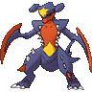

種族値

H108

A130

B95

C80

D85

S102

~~見ればわかるチートポケ。~~

Sは100族抜き抜きという数値に、あと投げのきかないえぐい火力、バランスの良すぎる耐久と、4倍弱点を除けば文句なしの種族値。育成論など検索すれば無限に等しい数が出てくるため、書く必要を感じないが、使われているやつを書く。

鉢巻ガブ、牙ガブリアス、スカーフガブリアス、たすきガブはすべてASぶっぱB４振り。スカーフだけが意地で、あとは陽気です。おまけも読んでください。言わずもがな強いので最低限のことしか書きません。

鉢巻

こだわり鉢巻のえぐい火力でみんなを凹す型です。

技構成

逆鱗

炎牙

地震

岩封

スカーフ

130族を抜くSでみんなを凹す型です。

技構成

逆鱗

地震

炎牙

ストーンエッジ

どれにおいても岩封が入りがちですが、Sを下げる必要はないのでエッジです。

牙

ホノオZでハッサムを飛ばす型です。ナットも。

技構成

地震

炎牙

逆鱗

剣舞

いよいよ止められない強さです。

襷

最低限の行動回数でみんなを凹す型です。

技構成

剣舞

地震

逆鱗

岩封

岩封で後続にも負担をかけられます。

おまけ

著者愛用のガブを紹介します。

メガガブリアス

種族値

H108

A170

B115

C120

D95

S92

単純な種族値の暴力です。

性格

寂しがり

物理耐久はスイクンより高いので下降させても問題ないですが、Dを落とすとボルトのめざ氷をどや顔で耐えたりできないのでこっちがお勧め。

努力値

H252

A252

C4

C4に意味はありません。流星群の火力伸ばしです。

技構成

Ver.1

剣舞

地震

逆鱗

流星群

全抜きしたいならお勧め。バトン使えば剣舞はいらないです。

Ver.2

逆鱗

地震

毒突き

流星群

著者型。バシャからバトン展開で数値受けを破壊するやつです。砂パにも入れられます。ただ、ちょっと砂まきとの相性が微妙。

ガッサパルシェンの並びに会うと、大体パルを初手出ししてくるため、こいつを出し、流群でとばし、暴走できたりします。ガブ調整のめざ氷は耐えるのでどや顔で飛ばしてあげましょう。実際強いので。

シルヴァディ

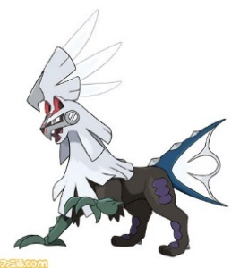

H 95

A 95

B 95

C 95

D 95

S 95

計 570

では早速、シルヴァディの特徴を見ていこう。種族値はALL95で570族という悪くない数字を持つ。中途半端だと思われがちだが、その計はカプ4神に等しい。しかし、メガガルーラという圧倒的上位互換が使用率を下げる現環境で誰がこいつに目を向けただろう。無能な何をやっても劣化になる値に特性、S100族という壁。ああもう駄目だという感じがするがこいつにも役立つ技がある。

ずばり、「すてぜりふ」と「だいばくはつ」！

一体何だよという方に一言！剣舞１積み特化シルヴァディのだいばくはつは、HB特化クレセリアになんと81.3%の乱数1発！

すてぜりふも相手のBDを1段階ずつ下げる優秀な交代技。

Zわざにすれば交代してきたポケモンのHP全快というボーナスも！

シルヴァディごときが簡単に積めるはずがないという方にはシルヴァディの~~ハッサムの劣化でしかない~~耐久をご覧に差し上げます。

ライコウ

H 90  
B 75  
D100

あの「壁張り」ライコウよりも総合的耐久は上！

少しはシルヴァディを著者が愛してやまない理由がつかめてきましたか？

では育成論。

陽気

努力値振り

H252

D4

S252

簡単な調整です。Hは奇数かつ最大で大半の攻撃は1耐え。生半可なタイプ不一致では半分はいりません。Dはダウンロード対策、Sは激戦区なのでやれる限り速く。

持ち物

ノーマルZ

技

剣舞

だいばくはつ

地震

すてぜりふ

立ち回り

基本は先発起用になります。耐久を生かし剣舞を積みその壊れ火力で威力200のノーマルZをぶっぱなし、打てるなら地震なり、だいばくはつで自主退場なり、すてぜりふでつなぐなりです。

この際鬼火読みでの身代わりを搭載するなどのカスタムも可。これは初心者向けの~~読まれるとオワオワリの~~調整です。

また、この調整は、鋼、霊以外の苦手ポケをつぶすピン滅ゲン的役割を果たすので、パーティーにはぶち込みやすいです。

選択技としては、ニトロチャージ、シャドークローなどが上がります。

ニトロチャージなら、扱いは難しいものの、ガブに勝てる可能性が見えてきます。

シャドークローでも扱いは難しいものの、ゲンガーに勝てる可能性は見えてきます。

ダメ計

与ダメ

ノーマルZ（1舞）

H252ガブ　確1

あらかじめ積まないと負けます。

H252メガハッサム　乱1（49.2%）

まあ相性上相手も炎技警戒で引いてくる可能性があるので対面回数は少ないです。

HB特化クレセリア　確2

シザクロを積むとシルヴァディを捨てずに突破可能です。

H252スイクン　乱1（56.3％）

地震と合わせ突破可能。~~熱湯で安定のやけど引き、察し~~

HB特化ハピナス　確1

まあ安定。

これをもとにおおよそのダメは計算してください。

被ダメ

陽気A252ガブ　地震

乱2（20.7%）

おお、耐えるね。~~地震+逆鱗、、察し、、いや妖の起点だよ（涙目）~~

A252メガガルーラ　捨て身

確2

上位互換には勝てません。

C特化テテフ　サイキネ

確2

ん、、、捨て台詞でエースに凹してもらおう。

A特化メガマンダ　捨て身

確2

まあ竜舞の起点ですわな。

これまで見てきたように、シルヴァディは多くのいわゆる壊れ火力をも凌駕する火力、さらにはほぼ全トップメタのタイプ一致技を受けられる固さが魅力です。ですから、自分よりも遅い相手との対面を作り、がんがんぶっぱなすのがお勧めです。瞬間火力がパーティーに足りない方はぜひ使ってみてください。なお、現環境はS102より上か鈍足の2極化しているのでHAベースでの使用も可能です。ゲーム内と、もしすでに持っているならセブン配信のやつで両方作ってみてもいいかもしれませんよ。

スイクン



種族値

H100

A75

B115

C90

D115

S85

何より~~Cがあと10あれば最強の~~耐久が魅力のポケモン。

そのやばい耐久には誰もがおののき、毒をぶち込んでも眠られるポケモン。~~対面したときめちゃくちゃうざかった。~~今回はそんなスイクンの型を紹介する。

ねむカゴ型

性格

図太い

努力値

H252

B220

S36

技構成

熱湯

冷B

ミラーコート

眠る

Sはロトム3抜きという有名な調整。ミラコ生かしかつ最低耐え、16n－1のHぶっぱ、あまりBの形。ミラコは読まれにくく、どや顔で決める場面も少なくない。瞑想のほうが汎用性は高いが個人的には~~ロマンのある~~こっちを使ってみてほしい。

ゴツメ型

性格

図太い

努力値

H252

B252

C4

技構成

リフレクター

毒毒

熱湯

冷B

強いだけの暴力。相手は瞑想で上がらない物理で殴ってくることが多いが、そんなやつをどや顔で止める要因。性能も損害補償付きのもの。個人的にはフェアリーとかの特殊受けられます、毒突き？アイへ？知りません。みたいなやつと合わせると強いかなと。

カプ・テテフ　エスパー・フェアリー

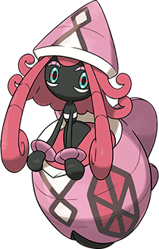

とちがみポケモン

　　　　　　　　　　　　　　　　　　　　　　　　　　　　　種族値

　　　　　　　　　　　　　　　　　　　　　　　　　　　　　Ｈ７０

　　　　　　　　　　　　　　　　　　　　　　　　　　　　　Ａ８５

　　　　　　　　　　　　　　　　　　　　　　　　　　　　　Ｂ７５

　　　　　　　　　　　　　　　　　　　　　　　　　　　　　Ｃ１３０

　　　　　　　　　　　　　　　　　　　　　　　　　　　　　Ｄ１１５

　　　　　　　　　　　　　　　　　　　　　　　　　　　　　Ｓ９５

新しく出てきたサイコフィールドにより、エスパータイプ最高クラスのサイコキネシスがうてるアニポケにも出てきた土地神様です。では、育成論を。個体値はACSが偶数、HBDがVである必要があります。

＠スカーフ　ひかえめ　　　　　　　　　　　　　　　＠エスパーZ　おくびょう

努力値　H4　CSぶっぱ　　　　　　　　　　　　　　　　努力値　H4　CSぶっぱ

サイコキネシス　　　　　　　　　　　　　　　　　　　サイコキネシス

ムーンフォース　　　　　　　　　　　　　　　　　　　ムーンフォース

十万ボルト　　　　　　　　　　　　　　　　　　　　　十万ボルト

めざ炎　　　　　　　　　　　　　　　　　　　　　　　めざ炎

ひかえめはめざ炎の火力が足りないためです。　　　　　 最大の利点は、単発の超火力と、

準速だと、最速１５０に抜かれますが・・・ 技の打ち分けです。

　　　　　　 コケコからフィールドも奪え、

ギャラドスつぶしもでき、

　　　　　引く必要が無くなります。

パルシェン　みず・こおり

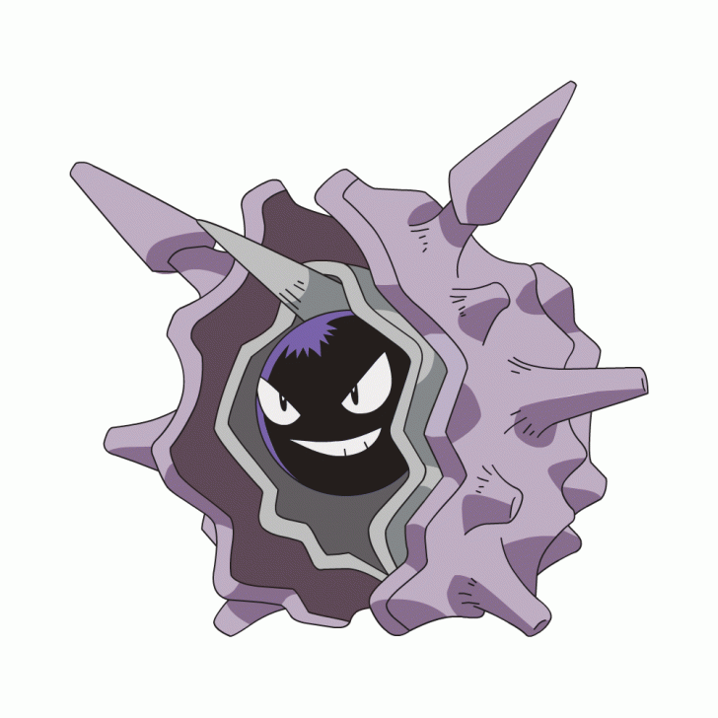２まいがいポケモン

　　　　　　　　　　　　　　　　　　　　　　　　　　　種族値

　　　　　　　　　　　　　　　　　　　　　　　　　　　Ｈ５０

　　　　　　　　　　　　　　　　　　　　　　　　　　　Ａ９５

　　　　　　　　　　　　　　　　　　　　　　　　　　　Ｂ１８０

　　　　　　　　　　　　　　　　　　　　　　　　　　　Ｃ８５

　　　　　　　　　　　　　　　　　　　　　　　　　　　Ｄ４５

　　　　　　　　　　　　　　　　　　　　　　　　　　　Ｓ７０

数か月前にしょこたんが「バターやき」という名前で使っていました。スキルリンクと殻を破るが強いです。

＠たすき　意地っ張り　　　　　　　　　　　　　　　＠王者のしるし　陽気

努力値　H4　 ASぶっぱ　スキルリンク　　　　　　　努力値　H4 ASぶっぱ　スキルリ

ンク

からをやぶる　　　　　　　　　　　　　　　　　　　からをやぶる

つららばり　　　　　　　　　　　　　　　　　　　　つららばり

ロックブラスト　　　　　　　　　　　　　　　　　　ロックブラスト

シェルブレード　　　　　　　　　　　　　　　　　　こおりのつぶて

たすきで一度耐えて、殻を破り、　　　　　　　　　　王者のしるし型は特殊ポケには出

全抜きを狙います。　　　　　　　　　　　　　　　　せません。しかし、

先制技もちに極度に弱く　　　　　 　　 40.9％の確率で怯ませられるので、

真空波持ちルカリオや、鬼火持ちに弱いです。　　　　物理に対して積んでいきましょう。

ボーマンダ　ドラゴン・飛行

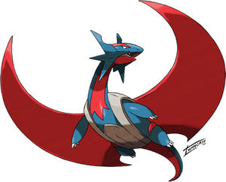　　　　　　　　　　　　　　　　　　　　　　　　　　　ドラゴンポケモン

　　　　　　　　　　　　　　　　　　　　　　　　　　　種族値　　　メガ後

　　　　　　　　　　　　　　　　　　　　　　　　　　　H９５

　　　　　　　　　　　　　　　　　　　　　　　　　　　A１３５　→１４５

　　　　　　　　　　　　　　　　　　　　　　　　　　　B８０　　→１３０

　　　　　　　　　　　　　　　　　　　　　　　　　　　C１１０　→１２０

　　　　　　　　　　　　　　　　　　　　　　　　　　　D８０　　→９０

　　　　　　　　　　　　　　　　　　　　　　　　　　　S１００　→１２０

レート上位勢の、メガ７００族！威嚇で相手を起点にして竜舞をします。某先生にマンダは初手竜舞や、と言われるほど、竜舞と相性がいいです。

＠メガストーン　意地っ張り

努力値H4　ASぶっぱ　　威嚇

捨て身タックル

竜の舞

地震

流星群

その他にも、大文字、羽休め、身代わり、などの優秀な技があります。

 HP: 78

攻撃: 130

　　　　　　　防御: 111

特攻: 130

　　　　　　　特防: 85

　　　　　　　素早: 100

メガリザードンＸは、攻撃130と特性かたいツメによって凄まじい火力を出せるうえ、弱点が少なくそこそこある耐久を盾に技りゅうのまいを積めば、大抵のポケモンを流せます。

性格は、ようきまたはいじっぱりでしょう。

型によって技構成は大きく違います。

①基本型（性格：ようき）

攻撃:252 / 防御:4 / 素早:252

[フレアドライブ](https://yakkun.com/sm/zukan/search/?move=394)、[げきりん](https://yakkun.com/sm/zukan/search/?move=200)またはドラゴンクロー、りゅうのまいまで確定。

じしん、みがわり、[かみなりパンチ](https://yakkun.com/sm/zukan/search/?move=9)、ニトロチャージあたりから選択です。

②耐久型（性格：ようき）

ゴツメダメ、ステロダメ、フレアドライブの反動ダメ。途中で過労死することが多く、それがなやみのタネになりがちなので、**耐久に厚めに振り、羽休め**を持たせてみました。

HP:252 / 攻撃:4 / 防御:4 / 特防:124 / 素早:124

A: 167-170ギルガルド確1155-90ボルトロス確1157-128ウオッシュロトム乱２(96.9*96.9)

S: **一積みでメガゲン抜き**

③

HP:172 / 攻撃:92 / 素早:244

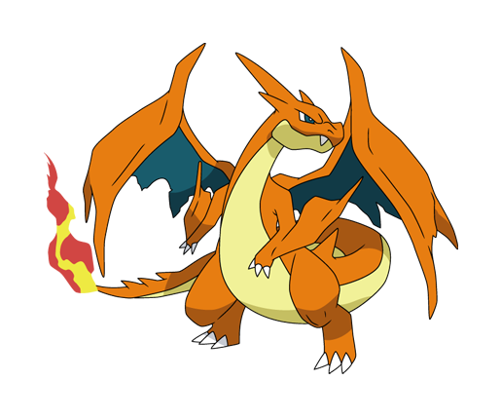

　　　　　　　　　　　　　　　　　　　　　　　　　　　メガリザードンＹ　炎・飛行

　　　　　　　　　　　　　　　　　　　　　　　　　　　かえんポケモン

　　　　　　　　　　　　　　　　　　　　　　　　　　　種族値　　　　　メガ後

　　　　　　　　　　　　　　　　　　　　　　　　　　　H７８

　　　　　　　　　　　　　　　　　　　　　　　　　　　A８４　　　　→１０４

　　　　　　　　　　　　　　　　　　　　　　　　　　　B７８　　　　→７８

　　　　　　　　　　　　　　　　　　　　　　　　　　　C１０９　　　→１５９

　　　　　　　　　　　　　　　　　　　　　　　　　　　D８５　　　　→１１５

　　　　　　　　　　　　　　　　　　　　　　　　　　　S１００　　　→１００

ここでは、メガリザードンＹについて考察します。このポケモンの強みは、特性日照りと、オーバーヒート、ソーラービームの相性の良さだと思います。Ｓが激戦区のままなのは残念ですが…Ｃが高いのでまあ…

＠メガストーン　臆病　　　　　　　　　　　　　　　＠メガストーン　せっかち

努力値　Ｈ４　ＣＳぶっぱ　　　　　　　　　　　　　努力値　Ｈ４　ＣＳぶっぱ

ソーラービーム　　　　　　　　　　　　　　　　　　ソーラービーム

大文字　　　　　　　　　　　　　　　　　　　　　　オーバーヒート

ニトロチャージ　　　　　　　　　　　　　　　　　　ニトロチャージ

エアスラッシュ　　　　　　　　　　　　　　　　　　エアスラッシュ

リザードンの弱点を突ける水タイプや岩タイプに効果抜群をとるためにソーラービームは確定です。

メインの炎技は、火力命中重視ならオーバーヒートです。こいつの威力は凄い、Ｈ４振りカミツルギに1400％くらい入ります。（参考にならねえ）エアスラッシュは炎タイプに対して、ひるみゲーをしかけられます。ニトロチャージは足りないＳの底上げです。Ａも１０４ありますし、臆病でＡを下げてしまうのは

勿体ないかもしれません。草Ｚバシャーモより明らかに使いやすい素人から玄人まで使えるポケモンです。

　　　　　　　　　　　　　　　　　　　　　　　　　　トゲキッス　フェアリー・飛行

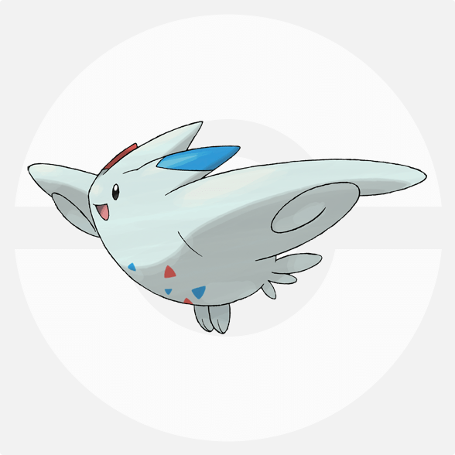　　　　　　　　　　　　　　　　　　　　　　　　　　しゅくふくポケモン

　　　　　　　　　　　　　　　　　　　　　　　　　　種族値

　　　　　　　　　　　　　　　　　　　　　　　　　　Ｈ８５

　　　　　　　　　　　　　　　　　　　　　　　　　　Ａ５０

　　　　　　　　　　　　　　　　　　　　　　　　　　Ｂ９５

　　　　　　　　　　　　　　　　　　　　　　　　　　Ｃ１２０

　　　　　　　　　　　　　　　　　　　　　　　　　　Ｄ１１５

　　　　　　　　　　　　　　　　　　　　　　　　　　Ｓ８０

まず最初に。ハッサムを使っている人はこの記事を見ないでください。白い悪魔と呼ばれ、各所で有名なトゲキッス。遅いポケモンをひるませまくって勝つ姿は正直えげつないです。でも可愛いからゆるす。

＠スカーフ　臆病　　　　　　　　　　　　　　　　＠カクトウＺ　臆病

努力値　H４　CSぶっぱ　天の恵み　　　　　　　努力値　H１８０　C７６ S ぶっぱ

エアスラッシュ　　　　　　　　　　　　　　　　　エアスラッシュ

神速　　　　　　　　　　　　　　　　　　　　　　大文字

マジカルシャイン　　　　　　　　　　　　　　　　波動弾

大文字　　　　　　　　　　　　　　　　　　　　　悪だくみ

スカーフ型は相手を抜いてエアスラッシュ連打で　　剣舞するハッサムを文字でおとし、ひるませて勝ちます。強いです。　　　　　　　　　ゲッコウガは球の冷凍ビームを耐え準速１５０族まで抜けます。　　　　　　　　　　　て大文字もしくはカクトウＺをうち

フェローチェやんちゃ　　　　　　　　　　　　　　ます。

とかは、６０％をひきましょう。　　　　　　　　　ラッキーも悪だくみを3回積んでカ

クトウＺでＨＢなら確１、

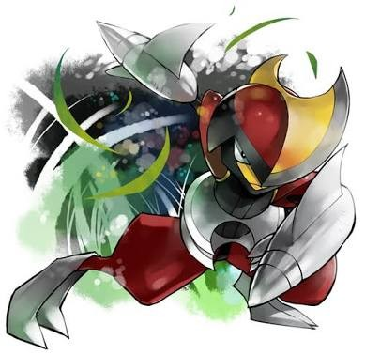　　　　　　　　　ＨＤでも高乱数１です。

　　　　　　　　　　　　　　　　　　　　　　　　キリキザン　悪・鋼

　　　　　　　　　　　　　　　　　　　　　　　　とうじんポケモン

　　　　　　　　　　　　　　　　　　　　　　　　種族値

　　　　　　　　　　　　　　　　　　　　　　　　Ｈ６５

　　　　　　　　　　　　　　　　　　　　　　　　Ａ１２５

　　　　　　　　　　　　　　　　　　　　　　　　Ｂ１００

　　　　　　　　　　　　　　　　　　　　　　　　Ｃ６０

　　　　　　　　　　　　　　　　　　　　　　　　Ｄ７０

　　　　　　　　　　　　　　　　　　　　　　　　Ｓ７０

　こいつは悪鋼の数少ないポケモンであるのと、ギロチンを持っていて、クレセをつぶしに行くポケモンです。

＠こだわりはちまき　陽気

努力値Ｈ４　ＡＳぶっぱ　まけんき

はたきおとす

ふいうち

ハサミギロチン

アイアンヘッド

ＡぶっぱこだわりはちまきでＨにぶっぱしたギルガルドを確１にすることができます。

もちろんギルガルドが持ち物を持っている想定です。命の珠の意地っ張りでもいいのですが、

こちらは高乱数１となっています。

　　　　　　　　　　　　　　　　　　　　　　　　　　メガプテラ　岩・飛行

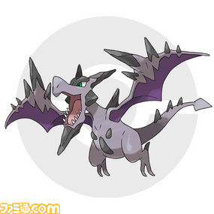　　　　　　　　　　　　　　　　　　　　　　　　　　かせきポケモン

　　　　　　　　　　　　　　　　　　　　　　　　　　種族値　　　メガ後

　　　　　　　　　　　　　　　　　　　　　　　　　　Ｈ８０

　　　　　　　　　　　　　　　　　　　　　　　　　　Ａ１０５　　→１３５

　　　　　　　　　　　　　　　　　　　　　　　　　　Ｂ６５　　　→８５

　　　　　　　　　　　　　　　　　　　　　　　　　　Ｃ６０　　　→７０

　　　　　　　　　　　　　　　　　　　　　　　　　　Ｄ７５　　　→９５

　　　　　　　　　　　　　　　　　　　　　　　　　　Ｓ１３０　　→１５０

　とってもはやいよ！メガフーディンと同速で、フェローチェより１遅く、テッカニンより１０遅いぞ！

（速さが伝わらねえよ）リザードンもテテフも倒せちゃう！詳しくは後述。

＠メガストーン　陽気　　　　　　　　　　　　　　　＠メガストーン　意地っ張り

努力値Ｈ４　ＡＳぶっぱ　　　　　　　　　　　　　　努力値Ｈ４　ＡＳぶっぱ

アイアンヘッド　　　　　　　　　　　　　　　　　　アイアンヘッド

ストーンエッジ　　　　　　　　　　　　　　　　　　ストーンエッジ

地震　　　　　　　　　　　　　　　　　　　　　　　地震

氷の牙　　　　　　　　　　　　　　　　　　　　　　氷の牙

安定のＡＳぶっぱだよね！氷の牙炎の牙のどちらも打てるけど、炎の牙じゃナットレイもハッサムもおちず、

ジャイロボール、バレットパンチでメガプテラはお亡くなりになります。つばめ返しをいれてもいいですね。

特性かたい爪を生かせるのが牙系の技と、アイアンヘッドだけという悲しさがあるので接触物理はいいと思います。リザードンは襷以外なら、エッジで確1、テテフは準速なら上からアイヘで確1です！

これは環境に刺さっているのではないでしょうか。~~そうだったらみんな使ってるだろw~~

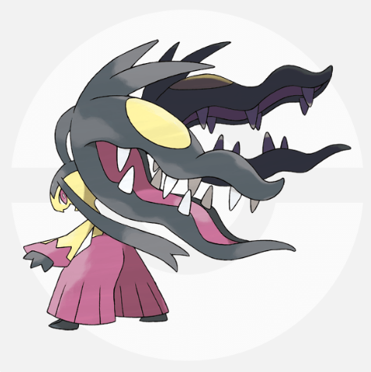

メガクチート ( タイプ : はがね ・ フェアリー )

( 種族値 : H50 A105 B125 C55 D95 S50 )

特性 : ちからもち

( 上記はいずれもメガシンカ後の情報。)

( メガシンカ前の特性はいかく。 )

性格 : いじっぱり (A↑C↓)

努力値 : H236 A252 S20

実数値 : 155 - 172 - 145 - x(54 ~ 67) - 115 - 73 ( HABDSVの場合 )

技 : アイアンヘッド じゃれつく ふいうち つるぎのまい

みなさんこんにちは。th90tk297と申します。

ポケモンSM買えていません（笑）

メガクチートはorasでもカードでも使っています。

PGLのランキングに入ったぞー( 2017/9/30現在 )

高いAと特性により高火力で相手を吹っ飛ばせるポケモン。

これで3たてをすることもよくあります。

自分の技構成は上記の通りですが、はたきおとすやほのおのキバのほうがアイアンヘッドよりも採用率が高めです。

性格はゆうかんもOK ( ですが、SMではいじっぱりのほうが圧倒的に多いです )。

壁アグノムとか入れてね。

自分はアグノムで壁はり～メガクチートでつるぎのまいを積んで攻撃～対応できないやつ来たらクレセリア、といった選出をよく使います。シャンデラの刺さり～。

おにびに弱いので注意。

相手がほのおタイプの場合はつるぎのまいを積んでも突破が難しいので引きましょう。

立ち回りを間違えると大惨事になります。気をつけてください。

<http://shingo765.blog.fc2.com/blog-entry-1.html>

を参考にさせていただきました。

<https://yakkun.com/xy/theory/n698>

を参考にさせていただきました。

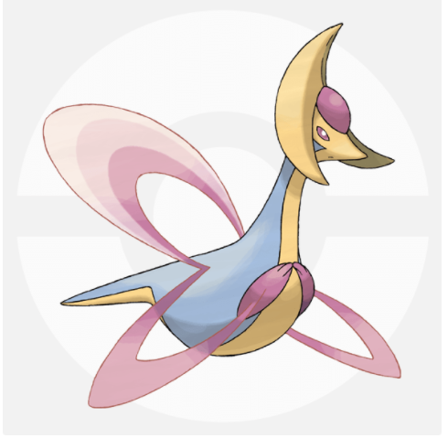

クレセリア (タイプ : エスパー)

(種族値 : H120 A70 B120 C75 D130 S85)

特性 : ふゆう

性格 : ずぶとい ( B↑A↓)

努力値 : H252 B252 S4

実数値 : 227 - 67 - 189 - 95 - 150 - 106 ( HBCDSV,Aが0か1 の場合 )

技 : サイコキネシス れいとうビーム つきのひかり でんじは

@ゴツゴツメット

種族値H120 , B120 , D130 と耐久の高いポケモン。

物理受けとして使うのでBに振ります。SMでは月光乱舞やトリックルームが主に使われているようですがそれとは別です。

ゴツゴツメットによってダメージを与えることもできます。

でんじははどくどくでもいいと思いますが、どくどくだとはがねタイプに対抗しづらくなります。

アルファサファイアのトライアルハウスではアグノム～メガクチート～クレセリアで全勝、エリートランク取れました笑

準伝説使ってくるベテラントレーナーにも勝てるみたいですね。

結論を言うと、クチートとクレセリアのコンビネーションは強いです。

なので、皆さんもぜひ使ってみてください。

また、クチートやクレセリアに弱いポケモン(ゲッコウガ、ナットレイ、シャンデラなど)の対策はしておいてください。

<https://yakkun.com/xy/theory/n698>

を参考にさせていただきました。

HP  :HP 95

攻撃:攻撃 125

防御:防御 79

特攻:特攻 60

特防:特防 100

素早:素早 81

ギャラドスは、特性いかく（相手の攻撃を下げる）と高い特防、弱点の少なさによって受けポケモンに適しています。

ここでは、ゴツゴツメットを持たせた型を取り扱います。

技の候補は、威力重視のアクアテール、命中率重視のたきのぼり、技範囲の広いじしん、ドラゴン対策のこおりのキバ、でんじは、どくどく、ちょうはつなどです。

性格は、わんぱく（防御↑特攻↓）です。

努力値は、HP:244 / 攻撃:4 / 防御:236 / 特防:4 / 素早:20　でよいでしょう。

特防に振る場合は、HP: 228/攻撃: 12/防御: 164/特防:44/素早:60でサザンドラのりゅうせいぐんをほぼ耐えます。

　HP  :HP 50

攻撃:攻撃 65

防御:防御 107

特攻:特攻 105

特防:特防 107

素早:素早 86

水ロトムは、「特性ふゆうにより実質弱点が草のみ」という弱点の少なさ、豊富な変化技やボルトチェンジによってサイクルを回すのに適したポケモンである。

技の候補は、ハイドロポンプ、威力重視の十万ボルト、サイクル重視のボルトチェンジ、技範囲の広いシャドーボール、でんじは、どくどく、おにび、みがわり、リフレクター、ひかりのかべなどです。

性格は、ずぶとい、おだやか、ひかえめ、おくびょうあたりでしょう。

努力値は型によって違うので、主な型だけ解説します。

①オボンのみ（性格：ひかえめ）

HP:252 / 防御:76 / 特攻:116 / 特防:4 / 素早:60

H+B :特化一舞珠パルシェンロックブラスト急所1回込み耐え

C :HP204マリルリ腹太鼓オボン発動後10万ボルトで確１

S :最速マリルリ+2、準速バンギ+1

②こだわりスカーフ（性格：おくびょう）

HP: 76 / 防御: 20 / 特攻: 188 / 特防: 4 / 素早: 220

C :無振りガブリアスをハイドロポンプで確２

S :最速一舞メガギャラドス+1

シールドフォルム　　　　　ブレードフォルム

HP: 60 HP: 60

攻撃: 50 攻撃: 150

防御: 150 防御: 50

特攻: 50 特攻: 150

特防: 150 特防: 50

素早: 60 素早: 60

ギルガルドは、特性バトルスイッチにより高火力と高耐久を両立できるポケモンである。素早さがおそいため、シールドフォルムで技を受け、ブレードフォルムで相手を攻撃できる。また、技キングシールドにより相手からの攻撃を防ぎつつ、相手の攻撃を二段階下げることができる。その上、メインウエポンの等倍範囲が広い。**要はサイクル戦に強い要素をことごとく兼ね備えている。**

技や性格は型によって大きく異なるので、下でまとめて扱う。

①じゃくてんほけん（性格：れいせい）

技: シャドーボール　かげうち　キングシールドは確定

ラスターカノン　せいなるつるぎ、どくどく、身代わりをお好みで。

HP: 252 /攻撃: 4/ 特攻: 252 /

せいなるつるぎを搭載するなら、攻撃にもう少し努力値を割いて、ガルーラ確１にしたほうがいいかもしれない。

②たべのこし（性格：おくびょう）

技: キングシールド　シャドーボール、どくどく、身代わりで確定である。

主に耐久ポケモンに投げて身代わりを残し、相手のエースを削るお仕事。

HP:252 /攻撃: 0/ 防御:60/特攻: 0/特防 :0/ 素早:198（性格：おくびょう）

H+B:いじっぱりバンギラスかみ砕くでHP25%以上

S:準速バンギラス抜き抜き（おにび搭載物理受け火ロトムなども抜けることが多いです。）

HP:76 / 防御:4 / 特攻:164 / 特防:12 / 素早:252（性格：ひかえめ）

C: メガゲンガーをシャドーボールで確１

HB: アナライズポリ２のイカサマ25%未満、A182ガブリアスのじしん1発耐え

HD: C222メガゲンガーのシャドーボール1発耐え

③ゴーストＺ（性格：れいせい）

技: シャドーボール　かげうちは確定

ラスターカノン　せいなるつるぎ、身代わり、どくどくをお好みで

HP:252 / 特攻:252 / 特防:4

④こだわりメガネ（性格：ひかえめ）

[シャドーボール](https://yakkun.com/sm/zukan/search/?move=247)　[ラスターカノン](https://yakkun.com/sm/zukan/search/?move=430)　[めざめるパワー](https://yakkun.com/sm/zukan/search/?move=237)氷　破壊光線　以外ない気がする。

HP:252 / 特攻:252 / 特防:4

⑤きあいのタスキ（）

技: シャドーボール　かげうち　道連れ

ラスターカノン　せいなるつるぎ　キングシールド　剣の舞　なんでもいけます。

HP:4 / 特攻:252 / 特防:252(性格：ひかえめ、おくびょう)



ニドクイン

H90

A92

B87

C75

D85

S76

合計505

優しいおかあさんと戦うぜ！ｗｗｗ

元祖技のデパートといわれるほど技範囲が広―いポケモン。特に特殊技の範囲は目を見張るものがある。今回はこの初代出身のこのポケモンの考察をしていきます！

特殊型

　とはいうものの、物理型を考えることができないためこちら一択です。物理の毒技があんまりない。

持ち物

命の珠

　特性力ずく（技の追加効果がなくなる代わりに、技の威力が1.3倍。しかも、持ち物命の珠の反動ダメージや、レッドカードなどの効果を受けない！）も相まって、元の種族値からは想像もつかない滅茶苦茶な火力が出る！

技構成

ヘドロウェーブ

大地の力

大文字

冷凍ビーム

　すべて力ずくの対象。イエーイ。冷凍ビームはもちろん4倍弱点を見るため、と言いたいところですが飛行タイプなど2倍でも使う機会は多いですね。そして火炎放射ではなく大文字なのはナットレイを確一にできないからです。

調整

H252

C228

D28

H、B、Dについて。防御方面ではメガバシャーモのフレドラ、メガボーマンダの地震などを耐えるので問題なし。特防方面では、ボルトロスのめざパ2耐えまで振りました。余りは特攻に。

レート使用率上位のバシャーモ、コケコ、マンダに勝てるポケモンはなかなかいないのでは。

さらにナットやボルト、あわよくばガルド、メタグロスにも勝てる！

ニドクイン強いニドクイン強いニドクイン強いニドクイン強いニドクイン強い

ごめんなさいこれで終わります。

以下4匹を執筆したVectorです。このコンセプトは「火力第一主義」「積みながら叩く」「積まれる前に高火力で吹っ飛ばす」の3つです。

(i)メガガルーラ　基本データ　種族値105-95-80-40-80-90 → 105-125-100-60-100-100

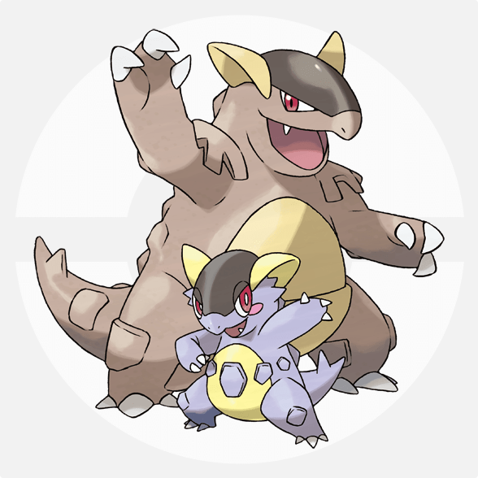(メガ前→メガ後)

特性 はやおき,きもったま(夢:精神力)→おやこあい

シングルレート使用率21位(8/23)

【型解説】

まずメガを使わずに運用することはないだろう。強いて言えばはやおきを利用して眠るコンボを構築してもいいが推奨はしない。

メガ運用の場合、攻撃をさらに伸ばす方法と素早さを上げる方法がある。第七世代から行動順はメガ後のSに依存するようになったので、実質S100と考えてもよい。

準速の場合、最速86族以下を抜くことができる。この時点でメガハッサムやブルルなど中速を抜くことができるので十分嬉しい。しかし、残念なことにSに212振った控えめテテフや100族には弱い。その場合はメガバンギ抜きのできる124振りや準速90族を抜ける172振りとして、残りをH調整やA振りに回すこともできる。しかし極振りのほうが汎用性も高いので、特定の相手だけ抜いて火力に回すのでなければ準速でよい。性格いじっぱりでは具体的には

180-76-0-0-0-252(実数値203-170-120-72-120-152)

180-156-0-0-0-172(203-181-108-120-72-142)

180-204-0-0-0-124(203-188-108-120-72-136)

実際一番上か妥協して2番目あたりであろう。

ようきでは準速に追いつくのにS152で充分である。この値ならHに180,Aに180振ってもグロウパンチを一度積んでおけばカプテテフを捨て身タックルで粉砕できる。しかしS極振りでもAに76振る余裕がある。一応捨て身タックルでHB252のクレセリアを確定2発まで持ち込める。そこで、最速の場合は

180-76-0-0-0-252(203-155-120-72-120-167)

180-180-0-0-0-148(203-168-120-72-120-152)

持ち物は自明。技構成としては、第六世代から輸入してグロウパンチ、火力用に捨て身タックルと鋼受けのための地震は必須。残りはゴーストを刺すふいうち、猫だまし、岩雪崩、恩返し、色パンチなどから選択という形になる。

ガルーラは基本的に後続にスーパー火力を置いて対処できない相手を粉砕するという形をとれる。バシャの加速バトンでほとんどの敵を先制して叩くもよし、後ろからガブを出すもよいだろう。

カプ・コケコ

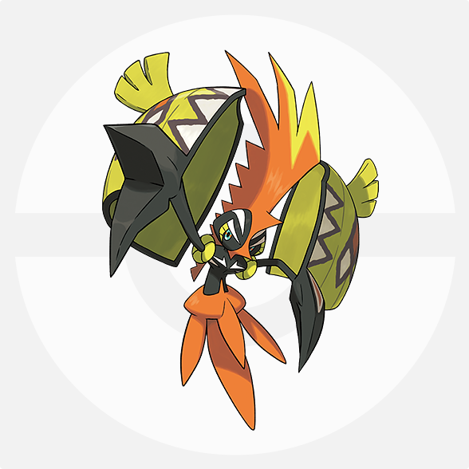種族値 70-115-85-95-75-130

特性:エレキメイカー

シングルレート使用率 4位

【解説】

S130と純粋なアタッカー属性のカプ・コケコ。特性により自動でエレキフィールドをまくことができるようになった。ここは珠などで火力を増強し、早めに高火力電気技をぶつけることが有効とされる。ねむりにならないこともあり、素催眠なども牽制できる。

中途半端に高い特攻とそこそこの攻撃があるが、電気技のほとんどが特殊なのが痛いところである。

Sがとにかく高いので、スカーフや眼鏡でサイクルを回すやり方と中途半端な特攻をエレキフィールドと珠で補う方法がある。

拘り系の場合、とんぼ返りやボルトチェンジでサイクルを回すのが主な戦い方である。ボルトで相手を削り、後続で圧力をかける。その際努力値はCS極振りH4とかで充分だと思われる。蜻蛉は相手が地面だった時の予備のようなもので、Cだけに振っても問題はないだろう。負担をかけて逃げるために眼鏡を搭載しても、自分より早い相手(メガプテラなど)から守るためにスカーフを搭載してもいいと思う。

性格はおくびょうで問題はない。(4-0-0-252-0-252)で振った場合、実数値は(146-121-105-147-95-200)となる。

技は蜻蛉、ボルチェンは確定。ラストで敵を掃滅するためにマジカルシャインや10万Vを搭載がよいと思われる。これならスカーフを搭載してもHD極振りテッカグヤが確2で沈む。

一方、技の選択肢を増やして倒せる相手を増やしたのが珠コケコである。10万Vやマジシャのほか、ボルトチェンジやガラガラ対策のめざ地、積技として瞑想など、選択肢は多岐にわたる。性格はCをさらに上げるひかえめかSを上げる臆病、どちらかお好みで。努力値はCSぶっぱ+H4で問題はない。

パーティとしては、後ろにガブリアスやメガマンダなどの高火力アタッカーを控えさせ、ボルチェンで交代していくのが理想である。ポリ2突破のために毒みがテッカグヤや毒羽バルジーナを置いておくのも一つ。フィールドありきの戦いになる点だけは注意されたし。

フェローチェ

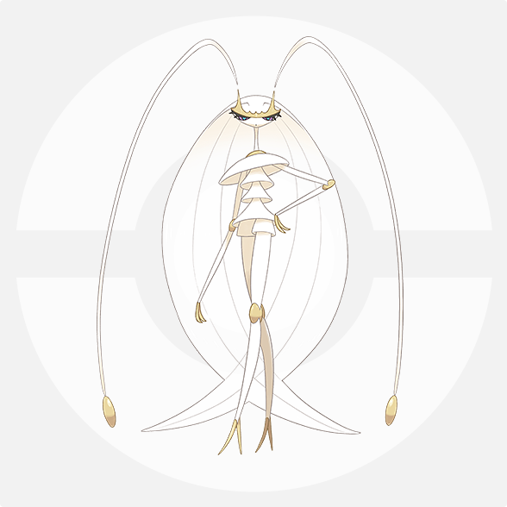71-137-37-137-37-151

特性:ビーストブースト

今作で新たに追加されたウルトラビーストの一員で、尖ったACSの種族値が特徴的だ。しかしその絶望的な耐久から、まともなポケモンの技を食らえば等倍でも崩れる。そのため、タスキ運用が基本となる。命がけのZ技もいいが、スカーフ相手に持っていかれないようにタスキを強く推奨する。

種族値上、両刀アタッカーとしての価値が非常に高い。C無振りでもH60のガブリアスくらいなら確一で倒せる。そのため、調整が非常に重要となってくる。

多くの先制技は物理なので、性格はA↑D↓のやんちゃが推奨される。特殊技より物理技の方が豊富なのでAが上がるやんちゃを選択した。Sを優先したむじゃきも一考の余地あり。基本的には冷ビでガブを駆逐することを考える。スカガブはどうあがいても抜けないので、下からでも確実に倒す。

持ち物はタスキとして、調整は基本ACS内調整である。

Aに完全に特化 A252C4S252

H極振りガブを殺せる程度にCに振る A196C60S252

Sを130族越えで妥協して残りをAに A212C60S236

H12D極振りの耐久ガブを殺す程度に A20C236S236

一番最後のような変なガブもC60では乱数3割程度なので2発目で葬れる。他の氷要因にやらせてもいいので無理にガブを殺そうとする必要はない。

技はほとんど固定で、冷ビ+膝+毒づき、残りはとびかかる/蜻蛉/虫のさざめきから選択となる。フェローチェは刺さるときは刺さる。しかし一度でも膝が外れると**痛い目に合う**。

ポリゴンZ

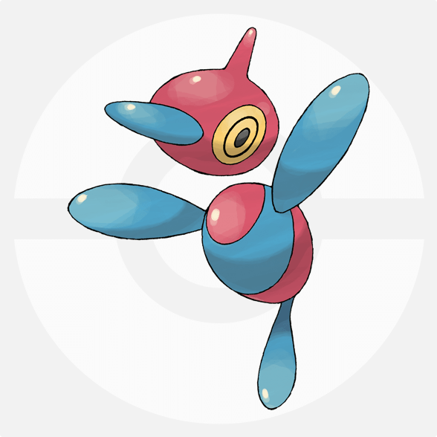85-80-70-135-75-90

特性:てきおうりょく、ダウンロード、アナライズ(夢)

第七世代でZ技が追加され、大幅に強化されたポケモンの一つ。その圧倒的な特攻が特徴的だが、中途半端な素早さもあって使われにくい。

基本的にZアタッカーとして用いられる。適応力を使い、一番最初にZ技を撃って次に破壊光線を撃っておしまいという場合が多い。破壊光線Zの威力は適応力込みで400。Zは反動がないので、威力400と300を連続で撃てる。

もう一つ、テクスチャZで全能力を上げられる。一番上にシャドボを装備しているだけでゴースト無効ノーマル無効などが付加される。10万Vなどでもよいかもしれない。そして特攻+1状態で適応力で2倍になった一致技を撃てる辺り変幻自在の火力上昇版だと考えられる。

その足りない素早さを補うために、性格は臆病が望ましい。

努力値配分はH4C252S252が基礎。テクスチャー後準拠で考えると準速ガブに絞ってもいいが、意地っ張りスカガブを抜くためのポケをさらに抜くこともできるのでおいしい。

10万V&Zテクスチャーを使えばテッカグヤはHD極振りでも容赦なく吹っ飛ぶ。輝石H252ポリ2も確2で飛ぶ。盾ガルドも確2で飛ぶ。

このように高火力を持っているが、装甲は薄いのでZテクスチャ展開までに先制してやられることもある。そのためガブを排除するパルシェンなどで起点を作ることが重要となっている。いずれにせよ、対策しないと全抜きもありえるのでご一考を。

アローラキュウコン

Ｈ７３Ａ６７Ｂ７５Ｃ８１Ｄ１００Ｓ１０９

全体的に低めの種族値だが、美しいので良い

このポケモンの魅力は、

＜Ｓ１０９というわりと早い素早さ＞

＜隠れ特性ゆきふらし＋オーロラベールによって１ターン目に両壁をはれる＞

ことにある。

性格をおくびょう（Ｓが上がってＡが下がる）にすることでガブリアスや準速メガボーマンダなどのこおり４倍弱点のポケモンを抜いて、隠れ特性ゆきふらしの効果で必中になったふぶきで倒す凶悪なこおりタイプになる。オーロラベールを張ることで裏の積みアタッカーが積む手助けができる。ここではそんなキュウコンの育成論を紹介する。

H４A０B０C２５２D０S２５２

臆病　気合いのたすき

オーロラベール　こごえるかぜ　アンコール　絶対零度

単なるCSぶっぱ。

凍える風から入ってたすきで耐えてオーロラベールで退場する型。

起点にできるわざを相手が打ってきたらアンコールで縛って起点にする

絶対零度は趣味なので無視して構いませんｗ

読んでいただきありがとうございました。

今回は、環境トップメタであるメガゲンガーについての考察。

Ｈ６０　Ａ６５　Ｂ８０　Ｃ１７０　Ｄ９５　Ｓ１３０

ＣとＳがダントツで高い反面、耐久に不安がありますね

さて、今回の育成論は「滅びの歌メガゲンガー」です！

ゲンガナンスポリ２という構築は、わりとメジャーな害悪パとして有名であり、

嵌れば超！強い構築です。

メガゲンガーやソーナンスの特性かげふみを利用して滅びの歌をうって、相手の交代を封印しながら相手を抹殺し最後はポリゴン２の強引な突破力をもって相手に勝つ！とまあこんな感じです。今回の調整は、

H２５２A０B５２C０D０S２０４

臆病　ゲンガナイト

滅びの歌　守る　みちづれ　鬼火orシャドーボールorヘドロ爆弾

ある程度の耐久調整が施されています

ガブリアスの逆鱗は１発耐えます１発耐えて次のターン守って、ソーナンスに交代。次のターンでソーナンスが技を打ったところで滅びの歌のターンが切れて相手が倒れるという戦法です。

ま**た**、この型はゴーストタイプのポケモンにとても弱く、蜻蛉ルチェンも天敵です。それでもロマンがあふれているこの構築、ぜひ使ってみてください。

ワルビアル

H95

A117

B80

C65

D70

S92

計519

おお！BWが産んだイケメン、ワルビアルではないか（殴―( ^o^ )

ところがこの~~チョー微妙な~~種族値ｗｗ　　おまけに弱点7つ…

しかし！SMから新技「つけあがる」を習得！（端的に言えば物理悪版のアシストパワー。）

能力上昇が前提なので、今回は剣舞バシャバトンで考察していきます。

* 性格・努力値  
  　いじっぱり　H36 A252 B4 D12 S204  
  　　H:16n-1調整。  
  　　A:最高火力。（素の火力がそこそこなので）  
  　　B/D:端数。  
  　　S:一段階上昇で最速135族（メガライボルト等）抜き調整。  
  　　実数値　175-185-101-x-92-138
* 特性　じしんかじょう  
  　戦いながら積めるので。いかくも可。
* 持ち物  
  　・あくZ/じめんZ　どうしようもないときに。  
  　・チョッキ　　　　耐久の底上げに。  
   ・きあいのタスキ　事故防止
* 技構成  
  　確定技  
  　　つけあがる　　　これがないとワルビアルの存在意義が…  
  　　じしん　　　　　一致メインウェポン。  
  　選択技  
  　　かわらわり　　　壁破壊や悪タイプへの打点として。  
  　　いわなだれ  
  　　ストーンエッジ  
  　　つばめがえし　　苦手な虫タイプに。若干ピンポ。  
  　　ビルドアップ　　つけあがるの火力アップ＋物理耐久の底上げに。  
  　　ちょうはつ　　　起点にされぬように…

飛んでいるポケモンに。~~よく外す~~ 頑張って当てよう。

デンジュモク

H83

A89

B71

C173

D71

S83

計570

何とも奇妙な姿のUB…（奇妙じゃないUBはいませんがｗｗ）

ところがC173！圧倒的火力！

しかしSが微妙…

ならばスカーフを！

ということでスカーフデンジュモクを考察していきましょう！

* 性格・努力値  
  　おくびょう　H4 C252 S252  
  　　最大火力を出すためC252は確定。  
  　　Sを補うためおくびょう最速に。  
  　　H 16n-1にするため残りＨ。（DL対策でＤ4振りもアリ）  
  　　実数値（スカーフ込み） 159-x-91-225-91-222
* 特性  
  　ビーストブースト  
  　　Cを上げて全抜きエースへ！
* 持ち物  
  　こだわりスカーフ  
  　　コンセプトなので確定。
* 技構成  
  　10万ボルト・ボルトチェンジ・マジカルシャイン・エナジーボール  
  　　10万ボルト　　　 命中安定のメインウェポン。  
  　　ボルトチェンジ　　序盤のサイクル回しに。不利対面でも撃ち逃げできる。  
  　　マジカルシャイン　電気を半減する竜への遂行技。通りもまあまあいい。  
  　　　　　　　　　　　マンダを意識するならめざ氷でもOK。  
  　　エナジーボール　　対地面への遂行技。

カミツルギ

H59

A181

B131

C59  
D31

S109

またまたUB。こちらは物理専門。

薄っぺらの紙に見えてＡ181 B131。~~（普通にあり得ないポケモン）~~

スカーフを持たせれば超高速高火力アタッカーに化けるのではないか？

（↑またスカーフとか言わない）

中盤のアタッカーとして、またパーティーのお掃除役としても使える！

* 性格・努力値  
  　ようき　H4 A172 B4 D124 S204  
  　　H:端数  
  　　A:余り  
  　　B:端数  
  　　D:控えめテテフのサイキネ確定耐え  
  　　S:最速スカガブ抜き。意地パルシェンの1殻破りも抜ける。  
  　　実数値（スカーフ込み）135-223-152-x-67-255
* 特性  
  　ビーストブースト  
  　　~~Aがどんどん上がってく～（気分も上がってく）~~
* 持ち物  
  　こだわりスカーフ
* 技構成  
  　確定技　リーフブレード・スマートホーン・せいなるつるぎ  
  　　リーフブレード　一致メインウェポン。  
  　　スマートホーン　同じく一致メインウェポン。必中は美味しい。  
  　　せいなるつるぎ　何かと撃つ機会は多め。  
  　　　　　　　　　　エボルブイーブイ・ポリＺとかにも撃てる。  
  　選択技  
  　　つじぎり　　　　対霊・超に。ゲンガーとか。急所に当てましょう。  
  　　シザークロス　　ザクッ！（超や草ぁ！に対して）  
  　　ハサミギロチン　シャキーーン！（どうしようもないときに。試行回数は稼げる。）

マリルリ

H100

A50

B80

C60

D80

S50

合計420

可愛い！種族値低いけど…。そう思ったあなたへ言おう、「そんなことない！強いぞ！」

隠れ特性力持ちで実質A種族値は162！恐ろしい。

レート使用率29位！今回はこのポケモンを考察していきます。

1. 物理型

【こだわりハチマキ型】

特性　力持ち…物理技の威力2倍。これ以外あり得ないwww

性格　意地っ張り…C下降A上昇。これ以外あり得ないwww

努力値　H124…16N-１

　　　　A252…ぶっぱ

　　　　B12…特化珠フェローチェの毒づき確定耐え

　　　　D20…あまり

　　　　S100…4振り60族抜き

技構成　確定技

アクアジェット…一致先制技。マリルリの強い理由の一つ！

　　　　じゃれつく…フェアリーの数少ない物理技。命中が…

　　　　馬鹿力…相性補完の優れた格闘技。Aが下がってしまうのがネック。

　　　　選択技

　　　　滝登り…一致で威力が高い。それだけ。（アクアテールでよくね）

　　　　はたきおとす…鉢巻のため微妙ではあるが、補完と追加効果は優秀。

持ち物　こだわりハチマキ

　　　　型のコンセプト。積み技を使わず実数値336！鬼火には弱いので注意。

　　　　バシャーモは許さない。

【オボンのみ型】

特性と性格はこだわりハチマキ型と同じ。

努力値　H116…16N-2(偶数にしないとオボン発動しねえ)

　　　　A252…ぶっぱ

　　　　B12…前と同じ

　　　　D28…あまり

　　　　S100…前と同じ

技構成（説明は一部省きます）

　　　　確定技

はらだいこ…A6段階上昇！つよい！HP半分になるけど…

　　　　アクアジェット

　　　　じゃれつく

　　　　選択技

　　　　滝登り

　　　　馬鹿力

持ち物　オボンのみ

コンセプト。はらだいこからの回復。

【ノーマルZ型】

特性、性格と努力値はこだわりハチマキ型と同じ

技構成　はらだいこ…Z化するとHP全回復！

　　　　アクアジェット

　　　　じゃれつく

　　　　ギガインパクト…ノーマルZが余ったら。はらだいこ後はなんでも死ぬ（等倍）

持ち物　ノーマルZ

　　　　コンセプト。はたかれない！

２、草食型

環境にはほとんどいない。いや、いない。でも一応書くか（適当）。

性格　図太い　穏やかからの選択

努力値　H252D252S4 ブッパ

技構成　確定技

　　　　熱湯(火力は求めない。三割やけどがすべて)

　　　　毒毒(役割破壊)

　　　　選択技

眠る　滅びの歌　守る　寝言とか。楽しい。

持ち物　カゴのみ、オボンのみ、食べ残しとかーーー

これでマリルリの考察は終わります。草食型は気にしないで！

かわいいけど強い、というポケモン独自の魅力に気付いてほしい（切実）

キノガッサ



きのこポケモン

タイプ：草　格闘

特性：ほうし　**ポイズンヒール**　**テクニシャン**

＜強み＞

きのこの胞子使いで最速であり、不利対面でも無理やりきのこの胞子で突破できる可能性がある。また、テクニシャンで火力の補強もでき、岩石封じやキノコの胞子で後続のサポートもできる。~~あとかわいい。~~

＜歴史＞

第三世代(ルビー・サファイア)から登場。催眠技の中で唯一命中100％のきのこの胞子を使え、きのこの胞子＋気合パンチの組み合わせが当時和非常に強力だった。さらに、当時は眠りターンが2～7ターンもあり運が悪ければずっと寝ているということも。

　第四世代(ダイヤモンド・パール)になると特性：ポイズンヒールという毒状態になると毎ターン最大HPのする特性を獲得。どくどくだまと組み合わせ、きのこの胞子→身代わりというコンボで害悪ポケモンとしたさらに強力にパワーアップ。ただ、眠り最長ターンは6ターンに減少。(それでも今よりずっと長い)

　第五世代(ブラック・ホワイト)では、夢特性：テクニシャンが追加された。この特性はキノガッサの技と非常に相性がよく、威力40のマッハパンチはテクニ＋タイプ一致で威力90となり、元の攻撃の高さも相まって先制技とは思えないような火力を叩き出し、非常に強力だった。眠りターンもさらに短くなり、2～4ターンとなったものの、交代すると眠りターンがリセットされる仕様だったため、きのこの胞子の強力さは健在。この夢特性の追加によって、キノガッサと相手が対面した時、ポイズンヒールを用いた耐久型なのか、テクニシャンを利用したアタッカーなのか分からず、対策を怠るとパーティーを半壊状態に持ち込めるなどキノガッサの全盛期ともいえる世代だった。

　しかし、第六世代(X・Y)で大幅な弱体化を受ける。きのこの胞子が草タイプに無効となり、新アイテム防塵ゴーグルでも無効化されるように。最大の向かい風は新ポケモン・ファイアローの存在だ。これにより、ポイズンヒール型は動きにくくなり、襷岩封型もとんぼ返りで逃げられるなど、キノガッサにとって逆風となった。ただ、対策のないパーティーにはその強さが健在で、一定数以上は生き残った。

　第七世代(サン・ムーン)になるとカプ4神が登場。このうち3体にきのこの胞子が無効など、さらに動きにくくなると思われたが、天敵・ファイアローが弱体化により、大幅に数を減らしたこともあり、徐々に数を増やしていった。

＜育成論＞

　・持ち物　きあいのタスキ

　　紙耐久だが高火力で、ＨＰが1残っていればマッパ掃除役や胞子撒きで役立てるガッサに一番合っているアイテムだと思う。

　・技　きのこの胞子　種マシンガン　マッハパンチ　岩石封じ

　　技は、キノガッサの特性を生かせ、最大火力の種マシンガン、先制技であるマッハパンチ、キノガッサのアイデンティティともいえるきのこの胞子は確定であとはサブウェポンとして優秀な岩石封じが安定だろう。まれにここの部分を剣舞にしている型も存在する。

　・努力値　AS252 BorD 4

できるだけ相手の上からきのこの胞子を打ちたいので、素早さに252、火力を少しでも上げたいので攻撃に252振る。余った4は好きなところに。

　・性格**陽気**orいじっぱり

　　性格はいらない特攻が下がり、攻撃か素早さが上がる陽気か意地っ張りで確定。

　　PGLのデータだと、いじっぱりが主流だが、僕は圧倒的に陽気をお勧めする。

　　理由は主に二つだ。一つ目はカプ・コケコに勝てる可能性があることだ。キノガッサの素早さの種族値は70。これは岩石封じを一回入れることによっていわゆる130族(カプ・コケコやメガゲンガー)より一だけ速くなる。カプ・コケコに対してはボルトチェンジを打たれると逃げられてしまうが、岩石封じ→種マシンガンでほぼ確実にカプ・コケコを倒すことができる。二つ目は身代わり持ちが増えたことだ。具体的にはメガゲンガーとの対面できのこの胞子を打つタイミングで身代わりを張られると大きなディスアドバンテージになりかねない。そこで岩石封じを打って仮に身代わりを持ってなかったとしても次のターンに上からきのこの胞子が打てるので問題ない。~~ヘドロばくだんで毒は知らない。~~　ただ、これにはマッパでドリュウズを落とせないというデメリットも存在する。これは好みの問題だろう。

ボルトロス

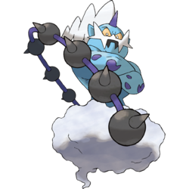

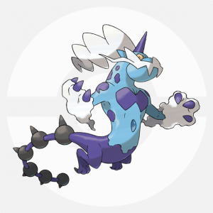

らいげきポケモン

タイプ：電気　飛行

特性：化身…**いたずらごころ**　まけんき　霊獣…**ちくでん**

第五世代に準伝説ポケモンとして登場。電気・飛行という弱点が岩と氷しかない優秀なタイプを持っている。

＜霊獣ボルトロス＞

　特性のいたずらごころが非常に強力で「電磁波」や「挑発」「威張る」といった変化技を先制で打つことができ、相手を嵌めることが可能。電磁波や威張るによってどんな絶望的な状況でも勝敗がひっくり返ることもあり、第六世代では害悪ポケモンとして知られていた。また、火力では霊獣ボルトロスに劣るものの、いのちのたまを持たせたアタッカー型もある。

ただ、第七世代になると電磁波の命中が100→90になる、いたずらごころが悪タイプに無効になる、混乱の自傷確立が1/2→1/3に減少するなど、様々な弱体化を受け、大きく数を減らしてしまった。

・育成論

　性格：図太いorおだやかor臆病

　持ち物：オボンの実orいのちのたま

　努力値：図太いならHB252、穏やかならHDベース、臆病ならCS252

技構成：オボンの実…でんじは　威張る　挑発　十万ボルト　めざ氷　から選択

　　　　　いのちのたま…十万ボルト　めざ氷　馬鹿力　焼き尽くすorサイコキネシス

＜霊獣ボルトロス＞

　化身ボルトロスとは違い、第七世代で大きく数を増やしたのが霊獣ボルトロスだ。なぜ増えたかは、やはりカプ・コケコの存在が大きいのではないだろうか。カプ・コケコはエレキフィールドで超火力の電気技を打ってくるため、サンムーン環境では電気の一環を切れ、カプ・コケコに勝てるポケモンの需要が高まった。霊獣ボルトロスはコケコの電気技に後投げして、起点にし、高速移動や悪巧みを積めるという優秀なポケモンである。また、コケコのマジカルシャインは耐えるので、積んだ後にヘドロウェーブで倒せる。グラフを見てもわかるが、霊獣ボルトロスは化身ボルトロスと比べて素早さと攻撃が少し落ちた分、特攻が大きく伸び、C145という驚異的な数値になる。これは性格補正をかければ、たいていのポケモンのめざ氷を耐えるガブリアスも落とせる数値だ。この特攻を生かした電気Z、格闘Z型や、落ちた素早さを補うためのスカーフ型が主流である。

・育成論

　性格：控えめor臆病

　持ち物：こだわりスカーフ、電気Z、格闘Z、

　努力値：スカーフ、悪巧み型：CS252

高速移動型：控えめでC252 S52(高速移動後最速スカガブぬき)orS108(最速70族抜き)で残りHP

　技構成：十万ボルト　めざ氷　ボルトチェンジ(スカーフ)　悪巧みor高速移動　ヘドウェor気合玉

カイリュー



ドラゴンポケモン

タイプ：ドラゴン　飛行

特性：精神力　**マルチスケイル**

~~通称ムーミン~~。夢特性のマルチスケイルという特性は、HPが満タンの時、受けるダメージを半分にするという非常に強力なものだ。これにより、マルチスケイルを盾にして竜の舞などの積み技を強引に使用し、相手のポケモンを抜いていくという立ち回りが可能となる。

　所謂600族と呼ばれる強いポケモンの中で一番最初に登場したのがカイリューだったが、初代ではほとんど使用されなかった。なぜなら、当時は吹雪という技が非常に強力で威力120命中90、しかも追加効果で三割もの確率で相手を氷状態にするという効果があり、当時氷状態は相手から炎技を受けるか黒い霧を受けないと解けなかったので、対戦環境で流行していた。カイリューはその氷タイプが四倍弱点であり、吹雪が流行していていた当時、使いにくかったのは言うまでもない。また、当時のルールは出すポケモンのレベルは50~55、三匹のレベルの合計が155以下というルールであった。カイリューに進化するためには55レベルになる必要があり、そんなに強くないカイリューのために貴重な5レベル分を割く人が少なかったのも対戦で活躍していなかった理由の一つである。

　しかし、第五世代でマルチスケイルを獲得。これにより、前述したような戦術で一躍トップメタに躍り出た。安定して竜の舞を詰めるのは大きい。

第七世代になると環境にフェアリーが増加したことにより、逆鱗が打ちづらくなり、竜の舞を用いた全抜き性能が大幅に落ちてしまい、ポケモン使用率トップ30からは落ちてしまった。

・育成論

火力の底上げができるこだわりハチマキ型、竜の舞を用いた全抜き性能を高めたZ型が主流。まれにマルチスケイルを盾にした弱点保険で火力を大幅にアップさせ、その時に竜の舞を用いて攻撃三段階、素早さ一段階上昇の状態にし、さらに全抜き性能を高めた型も存在する。

　性格：いじっぱりor陽気

　持ち物：こだわりハチマキ　飛行Ｚ　ドラゴンＺなど各種Ｚ

　努力値：AS252

　技構成：鉢巻型…しんそく　逆鱗　じしん　炎のパンチ

　　　　　Z型…しんそく　竜の舞　逆鱗　じしんor炎のパンチ

文責 各班員

**【個人企画】**

ここからは個人企画を載せます。やっぱり時間がなくてお察しなのでクオリティは求めないことを推奨いたします。

【**コンセプトバトル**】

コンセプトバトルは、何らかのコンセプトに基づき行うバトルのこと。今回は先の育成論で出したポケモンを1体以上入れたパーティーを組むというルール。

詳細

シードはくじ引き。

一般的なフラットルール。

育成論に出したポケモンを2体以上入れる。

事前考察あり。

ちなみに、

1回戦

さざなみかずvs vector

セレナvsショウ

アヤカvsヒカリ

りくvs meat and bone

まったりぐったり→シード

2回戦

セレナvsりく

アヤカvs vector

まったりぐったり→シード　引き運つよ

準決勝

まったりぐったりvsセレナ

アヤカ→シード

決勝

アヤカvsセレナ

やってません。すいません。（ガチ）

対戦録は基本両者視点で書いてあります。

文責 アヤカ

対戦考察　アヤカ

彼の大好きなポケモンの対策

要注意ポケモンその１　メガアブソル

冷凍ビーム　火炎放射　瞑想など

特殊型。おそらくＣＳぶっぱ。ガブリアスやハッサムが出しづらいが、スカーフガブリアスなら抜けるので、スカガブで対処。

その２　ヒートロトム

鬼火　電磁波　光の壁など

害悪兼サポート。メガギャラドスの地震で確１なので、鬼火を打たせないか、ヒトム対面じゃないときに舞っとく。

その３　スイクン

瞑想　熱湯　冷凍ビーム　眠るなど

熱湯が厄介。火傷にならない物理アタッカーでなんとかしたい



まあ、ポケモンは運ゲーなんで、いくら考えてもしょうがないですね。

以上、運ゲーマーがお送りする対戦考察でした。

文責 ヒカリ

事前考察

初戦の相手はヒカリということで。

うん。勝てないとは言わない。まずは彼の恐るべきポケモンを考察。

アローラキュウコン

絶対零度を積んでおり、一瞬でスイクンが落ちるということもある恐ろしいやつ。

実際襷でベールを張ってくるので強い。対抗打としてはマンムーが手かと。ステロをまけば威嚇さえ入らなければメガアブソル馬鹿力およびストーンエッジでギャラも視野に入れられる。

ハッサム

バレpとかいう~~チート~~兵器を積んでいるのでメガアブソルは有力。ギャラとこいつをどっちを重く見るかで特殊型と物理型どっちを採用するかが決まる。他にもヒトムは入れたほうがいいかと。

ギャラドス

ステロ、飛びひざ読みでメガらないのを読んで雷pが基本。

ゲンガナンス

彼の代名詞。ゴーストZギルガルドにどくどくを積んでの処理を狙う。

パーティー解説

マンムー@襷

ステロ

地震

礫

吠える

ステロで確実に仕事をしつつ、吠えたり礫で確実に起点を作る。中盤での起用もありうる。

レヒレ@ミズZ

自然の怒り

挑発

ムンフォ

ドロポン

挑発でギャラやナンスをストップし確実にウサギやガブの圏内に入れる。

メガミミロップ

猫騙し

飛び膝蹴り

恩返し

雷パンチ

猫騙し＋恩返しでアロキュウをおとせ、そこから対面でハッサムにも80%の確率で勝てるのでアブソルの代わりに採用。アブソルは絶対読まれてるし。しかもギャラにも優位に立てる。ちなみにこの記事を書いているのが対戦の2日前で、昨日37Lvの努力値振り済個体を友達にもらい育成を終わらせたもの。

正直A136は足りない気はするんだが…でも猫があるし。~~絶対アブソルより有能。~~

ギルガルド@ゴーストZ

毒毒

キンシ

シャドーボール

ラスカノ

毒を撒きつつゴーストZで確実に1体持っていくことを目的とし、ゲンガナンスを含む並びの役割破壊を狙う。

ガブリアス@スカーフ

逆鱗

地震

炎牙

エッジ

最後の一掃役。相手は間違いなくメガと思ってくるので、刺さっていれば意表をついて抹殺する。

対戦録VSヒカリ

選出

相当かわいいウサギが一貫している。

初手はおそらくアロキュウなので初手ウサギ安定。

相手はマンムーを初手とみてくるはずなので、リザはあり得ない。おそらくギャラ、アロキュウ、相性的にガブかなあ。

なので、ウサギ、マンムー、レヒレを選出。

バトル

1相手アロキュウ。安定のメガからの猫。

相手交換。ギャラ来る。猫が2割程度入る。

2さすがに膝は読めていると思うのでメガらないと考え雷p。

完璧に当たった。メガらず落ちる。

アロキュウくる。

3安定打の膝。襷まで行くはず。

**膝外す。絶対零度が当たる。3％。**

後から聞いたが、アロキュウは襷ではなく、膝で落ちるからあきらめて零度を打ったそう。

マンムー出し。

4裏にダメを入れるためステロ。読み通り相手はベール。

5安定の吠え。

相手アンコ。これは予期せず。

6やむを得ず交換。相手ガブ引き。

7素直にムンフォ。正直この時にはあきらめていた。

壁があるので4割しか入らず。相手地震。

8レヒレ切り。相手地震。無事死亡。

9マンムー出し。素直に礫。相手交換。あ、アンコされるな。

10案の定アンコ。礫。

ここから先、ステロで削れたキュウコンにマンムーが礫を、唯一の攻撃技、凍える風を連打するアロキュウの醜い争いが続く。おそらく8ターンは続いた。

11アロキュウ落ちる。相手ガブ出し。

12**壁込みでレヒレのムンフォとステロ2回のダメージを受けたガブをマンムーが礫で落とす。**確1圏内だった。**もし意地っ張りでなければ乱1。運ゲーマー相手なら耐えられていたかもしれない。**

勝因は相手が礫をアンコしたこと。氷柱針をアンコされていたら終わっていた。

次回はVSvectorです。

<対戦録>vsさざなみかず

ギルガルドとメガプテラに警戒したいが、自分のもとには育ったポケモンが少ない。ポリ2麻痺狙いというゴミ戦術をとるまである。

選出:コケコポリ2ガルーラ

エルフーンは本当にわからない。ガルドとリザとメガプがどこまで通るかという実験も兼ねて出す。

初手　エルフーンにボルチェ　4割入る　ポリ2出す

2ターン目　自分　冷ビ打つ　エルフーン落ちる　やどりぎ有り

3ターン目　リザ　どうせメガるし耐久勝負でも自信がないので…

舞われました。一巻の終わりです。やめていいですか?

4 自分ガルに交代　相手舞う　たぶん落とされる

5 メガって地震 H203調整しとけばよかった…　ガル落ち

6 ポリ2出す　自己再生打っとく　フレドラまさかのH5耐え　相手反動で落ちる

7 相手ガルド　嫌ですねえ…とりま自己再生　聖剣も40くらいしか入らない

8　放電打つ　相手キンシ　だめですか…

9 コケコに交代　相手聖剣　今一つ

10 自分めざ地　相手が弱保の可能性を思い出し後悔するがキンシで安心する

11 ボルチェン　相手そうとう削れる　自分ポリ2出す　相手シャドボ　ざまあwwwww

12 どうせキンシだし一応放電打つ　キンシ

13 ほうでん連打　正直疲れた　相手麻痺った!!!!!!聖剣そんなに入らない

14 どうせキンシ　一応放電　やめない?

15 自己再生打つ　相手聖剣　急所?78しか入らないw

16　コケコに交代　エレキメイカー復活　政権も今一つ

17 相手麻痺　10万V打つ　勝利!!!!!!!!!!!!!!

<考察>

まず相手がプテラナイトを持っていなかったことが発覚した。それが幸運だった。他にも、6ターン目でリザードンのフレドラを受けてもポリ2が乱数で耐えてくれたのが勝因だと考えた。

文責 vector

<対戦録>vs Vector

選出:エルフーンギルガルドリザードン

ガルドとリザとメガプがどこまで通るかという実験も兼ねて出す。

1　カプコケコがボルチェン　身代わりが安定だった

2　エルフーンが冷凍ビームで落ちる

3　リザードン　りゅうのまい　まあ、やどりぎあるし安定

4　リザードン　りゅうのまい　相手はガルーラに交代

5　リザードン　フレアドライブ　ガルーラ落ち

6　リザードン　フレアドライブ　まさかの5耐え　リザードン反動で落ちる 相手自己再生　負け確

7　ギルガルド　せいなるつるぎ　はいらない

8　ギルガルド　キングシールド

9　ギルガルド　せいなるつるぎ　相手　コケコに交代

10 ギルガルド　キングシールド　相手　めざめるパワー

11 ギルガルド　ボルチェンでポリ2出てくる　ギルガルド　シャドボ

12 ギルガルド　キングシールド

13 ギルガルド　せいなるつるぎ　麻痺ひく

14ギルガルド　キングシールド

15 ギルガルド　せいなるつるぎ急所　相手　自己再生打つ

16 ギルガルド　せいなるつるぎ　相手　コケコに交代

17 ギルガルド　麻痺　無事死亡

<考察>

リザードンの自覚が足りなかった。

反省点　エルフーン　身代わり安定

　　　　リザードン　Hに振ろう

　　　　ギルガルド　どくどくを入れよう

文責 さざなみかず

vsりく

自分　　　　　　　　　　りく

**ワルビアル　　　　　　　ギルガルド**

**カプ・レヒレ　　　　　　キノガッサ**

**カミツルギ　　　　　　　ニドクイン**

カプ・コケコ　　　　　　サザンドラ

バシャーモ　　　　　　　マリルリ

デンジュモク　　　　　　ヒートロトム　　（太字のポケモンを選出）

* 選出  
  　まず相手は汎用性の高く、刺さりもいいニドクインを選出するだろうから、  
  　ワルビを選出。ガルドも見れるし。  
  　次にワルビだと重いサザン、ヒトムを見るためにレヒレを選出。  
  　最後にお掃除役としてカミツルギを選出。いざというときはギロチンで吹っ飛ばす  
  　のもありだし…（これが間違っていたのか…）  
  　とりあえずガッサのほうしが怖いので初手レヒレでフィールド張ることに。
* 対戦  
  1.レヒレ－ガルド対面。レヒレのシャドボで5割ちょい。  
  　返しのゴーストZで９割入った。  
  2.かげうち読み交代でワルビに引いた。ガルドのかげうちでワルビアルに1割くらい。  
  3.ガルド交代読みおいうち。結果キンシされA2下降。  
  4.同上。ガルドは交代せず2割ほど入る。返しのラスカノで4割弱。  
  5. 3.と同じ結果に。  
  6.こっちはレヒレに、相手はガッサに交代。  
  7.こっちはカミツルギに交代。ガッサのマッパンで9割入る。  
  8.ガッサが止まんないことを悟った。カミツルギを切る。ワルビを死に出し。  
  9.威嚇が入ったため相手のガッサがニドクインに交代。イカサマで  
  10.じしんでニドクインが落ちる。相手はガッサ死に出し。  
  11.マッパン読みでレヒレを切るため交代。威嚇ワンチャン！（悲しい．．．）  
   　レヒレがマッパンで落ちワルビ死に出し。  
  12.ガッサがガルドに交代。イカサマでガルド落ちる。  
  13.ガッサのマッパンで対戦終了。敗北。
* 考察  
  　ガッサをなめすぎていた。もっと対策すべきだった．．．  
  　バシャを使えればもう少しよかったんじゃないかと。

自分　　　　　　　　　　りく

**ワルビアル　　　　　　　ギルガルド**

**カプ・レヒレ　　　　　　キノガッサ**

**カミツルギ　　　　　　　ニドクイン**

カプ・コケコ　　　　　　サザンドラ

バシャーモ　　　　　　　マリルリ

デンジュモク　　　　　　ヒートロトム　　（太字のポケモンを選出）

* 選出  
  　まず相手は汎用性の高く、刺さりもいいニドクインを選出するだろうから、  
  　ワルビを選出。ガルドも見れるし。  
  　次にワルビだと重いサザン、ヒトムを見るためにレヒレを選出。  
  　最後にお掃除役としてカミツルギを選出。いざというときはギロチンで吹っ飛ばす  
  　のもありだし…（これが間違っていたのか…）  
  　とりあえずガッサのほうしが怖いので初手レヒレでフィールド張ることに。
* 対戦  
  1.レヒレ－ガルド対面。レヒレのシャドボで5割ちょい。  
  　返しのゴーストZで９割入った。  
  2.かげうち読み交代でワルビに引いた。ガルドのかげうちでワルビアルに1割くらい。  
  3.ガルド交代読みおいうち。結果キンシされA2下降。  
  4.同上。ガルドは交代せず2割ほど入る。返しのラスカノで4割弱。  
  5. 3.と同じ結果に。  
  6.こっちはレヒレに、相手はガッサに交代。  
  7.こっちはカミツルギに交代。ガッサのマッパンで9割入る。  
  8.ガッサが止まんないことを悟った。カミツルギを切る。ワルビを死に出し。  
  9.威嚇が入ったため相手のガッサがニドクインに交代。イカサマで  
  10.じしんでニドクインが落ちる。相手はガッサ死に出し。  
  11.マッパン読みでレヒレを切るため交代。威嚇ワンチャン！（悲しい．．．）  
   　レヒレがマッパンで落ちワルビ死に出し。  
  12.ガッサがガルドに交代。イカサマでガルド落ちる。  
  13.ガッサのマッパンで対戦終了。敗北。
* 考察  
  　ガッサをなめすぎていた。もっと対策すべきだった．．．  
  　バシャを使えればもう少しよかったんじゃないかと。

文責 meat and bone

VSショウ

こちら　　　　　　　　　　　　　　　　　　　　　ショウ

パルシェン＠気合のたすき　　　　　　　　　　　　カプ・テテフ

ニンフィア＠食べ残し　　　　　　　　　　　　　　マンムー＠命の珠

ボーマンダ＠メガストーン　　　　　　　　　　　　ボルトロス＠デンキZ

1ターン目

パルシェンとテテフが対面。サイコメイカーでサイコフィールドが。

テテフのサイコキネシス。無効急所ですが、たすきまでいきました。

しかしここでパルシェン殻を破る。ACS２段階上昇です。

２ターン目

パルシェンが上からつらら針。これまた無効急所。みんなもご存じテテフの耐久。

当然おちました。

３ターン目

ショウはマンムーを繰り出してきました。ここでもつらら針。特性厚い脂肪は怖かった

のですが、たすき型だとシェルブレードでおとすことができないので、急所に

あたることにかけます。ちなみに特性雪がくれの持ち物命の珠だったので、どちらにせよ

おちました。　マンムーダウン。

４ターン目

最後に残ったボルトロスも上からのつらら針でおちました。

典型的な積み全抜きですね。パルシェンは一度積めば特性も組み合わさりとても強いです。

逆に一度積まれたら全抜きを覚悟しましょう。

文責 セレナ

VSりく

こちら　　　　　　　　　　　　　　　　　　　　りく

ミロカロス＠火炎玉　　　　　　　　　　　　　　ギルガルド＠ゴーストZ

サザンドラ＠気合のたすき　　　　　　　　　　　カミツルギ＠こだわり鉢巻

メタグロス＠メガストーン　　　　　　　　　　　ニドクイン＠命の珠

vsりく

１ターン目

ギルガルドとミロカロスが対面。特殊技読みでミラーコートを選択しました。

するとギルガルドは無限暗夜へのいざないを撃ってきました。派手ですねー。

しかしミロカロスはHDに努力値を全振りしているので耐えてミラーコートでギルガルドを倒しました。火炎玉でやけどをひきます。

２ターン目

カミツルギが出てきました。サザンドラのたすきを削るわけにもいかないので

ミロカロスを切りました。リーフブレードでおちます。火炎玉ってなんだったんだろう。

３ターン目

火炎放射で焼いてやる予定でサザンドラを出しました。しかしカミツルギはニドクインにバック。こだわり系アイテムを持っている説が濃厚です。ニドクインに火炎放射が入りました。約３割。

４ターン目

冷凍ビームも怖いですし、カミツルギを確定で倒せる方は取っておきたい。

よってメタグロスにバック。このターン相手は見せ合いで見えていた

カプ・テテフへの交換読みでヘドロウェーブ。当然効果なし。

５ターン目

メガシンカ！！！冷凍パンチでニドクインダウン。

６ターン目

カミツルギが出てくる。しかしここから防御の高いポケモン同士の戦いになる。

カミツルギの聖なるつるぎで約４割。

メタグロスの冷凍パンチで約４割。

７ターン目

カミツルギの聖なるつるぎ。

メタグロス、地震のほうが火力があるかも?と思い（2.5しか違わないよ）地震。

しかしほとんど変わらず。

８ターン目

次の聖なるつるぎでおちるので、バレットパンチ。急所！という奇跡は起きず、返し

の聖なるつるぎでメタグロスはダウン。

９ターン目

カミツルギとサザンドラが対面！相手はほぼ勝ち確という状況でしたが、

サザンドラに気合のたすきが残っていたためHP１で耐えて火炎放射で勝ちました！

文責 セレナ

事前考察VSvector

うーむ、厳しい。まさかさざなみかずを倒すとは。彼の戦法を見てみよう。

コケコでエレキフィールドを張りボルチェン。ポリ2で麻痺を狙いつつ放電？

なんでこれに負けたんだ？原因はプテラナイトがなかったことか。事故ですねw

じゃあこいつらの対策を考えよう。

ヒトム

麻痺にならず、彼の兵器の1つ、フェローチェに抹殺されない。今回は眼鏡での運用が肝かも。彼なら眼鏡10万ボルトでポリ2に確2をとれ、回復を追いつかせないということができる。めっちゃ強い。眼鏡オバヒも恐ろしい火力が出る。

ゲンガー

~~ポケモンは運ゲーだ！同速勝負なんだよ！~~その馬鹿みたいな火力で全てを吹き飛ばすんだ！という説。

メガミミロップ

前回も使ったんだよなあ。冷pでマンダを止められるかが勝負。まあ正直落ちないんだけど。

パーティー解説

今回のテーマ

とにかく何とかして相手を殲滅する。

テーマに沿ったパーティーにします。

レヒレ@チョッキ

**コケコからフィールドを奪って神みたいな特殊耐久を実現する。**

どうやら珠込みで半分ちょっとしかコケコの10万が入らないらしい。ただ、ポリ2に出していくので、2耐えしますね、はい。怒りを使った削り役ですね。ただフィールド奪ってどうのこうのよりは確実にラス１でマンダに勝つ。これが基本。

自然の怒り

ムンフォ

冷B

ドロポン

ナットレイ@残飯

マンダの文字とか知らない。強いんだよなあ、こいつが。めっちゃ使い勝手が良くてコケコにも勝てる。デンキZは知らない。

テンプレで行きます。

ヤドリギ

守る

鈍い

ジャイロ

バシャーモ@メガ

ただの強いだけの当たるとこいつさえいなければなあと思うやつ。素直な物理型で全抜きしていきましょう。

守る

剣舞

フレドラ

膝

シルヴァディ@ノーマルZ

いっけーーーーー

剣舞

大爆発

地震

トンボ

マンムー@襷

ステロ

地震

吠える

礫

ボーマンダ@メガ

ついに使える！さあ行け！全抜きじゃーー！

竜舞

捨て身

地震

羽休め

マンマンナットにバシャを合わせてぶっ（以下略）！

以上、これ書く意味ねえなあ。しかも相手は棄権したっていうね。Ww

事前考察vsセレナ

はあ～。パルシェンって何？アブソルに10万つんでフェイント積んで物故ロース！とはいうもののやっぱなあ。バシャという~~チートでも使うか。~~そうねえ。むずいなあ。うーん。

予想

コケコライドパル

パルテテフマンダ

れボルト

こんなもんじゃね？

コケコライドはマンムーで対処可。相手もそれを恐れてたぶん出してこない。

パルは必殺のアブソル。レボルトはエッジバシャで処理。

パーティー

マンバシャナットアブレヒレガルド

型はお楽しみにということで。アブソルを選出したいんだけどなあ。絶対バシャのほうが刺さってるんだよねえ。

文責 アヤカ

【**コケコライド**】

ここでは、僕の愛用するパーティー、コケコライドについて考察します。

このパーティーは個々のポケモンの役割が明快なので、初心者にも使いやすいです。

基本的にカプコケコで壁を張って、フワライドで小さくなり、アタッカーにバトンして

暴れまくる、という戦法です。

では、役割を説明します。



カプ・コケコ＠光の粘土　エレキメイカー

臆病　努力値H９２　B３６　C４　D１２４　S２５２

ボルトチェンジ

光の壁

リフレクター

挑発

初手に出して壁を張りつつ、挑発をまくことで相手からの挑発やステルスロック、吠える等を防ぎます。

１ターン目　挑発

２，３ターン目　壁張り

４ターン目　挑発

５ターン目　ボルトチェンジ

壁を張ることでその後の立ち回りが楽になります。

ボルトチェンジで引くと相手にダメージを入れられますが、地面タイプに引かれると

交代ができなくなります。



フワライド＠エレキシード　かるわざ

臆病　努力値B１６４　D２１２　S１３２

小さくなる

身代わり

バトンタッチ

シャドーボール

壁＆エレキフィールド下で降臨してエレキシード発動で実質B１段階　S２段階上昇のすごい風船です。小さくなって挑発をかわしちゃう人です。

壁があれば、攻撃は全て（急所以外）等倍で受けられます。身代わりが相手の攻撃を

１耐えしたらドヤ顔で小さくなれます。回避ゲーにとって怖いZ技は身代わりで受けられます。でも、回復がないので身代わりで死なないようにしましょう。

以上が確定選出です。

３体目はアタッカーになりますが、技範囲が広く厨ポケに刺さるものにしましょう。

僕は、たすきパルシェンや、回復のあるボーマンダなどを使っています。

龍舞や、殻を破るなどの優秀な積み技を持っていることが重要になります。

文責 セレナ

**【ミラクル交換100回記】**

皆さんはじめまして。まったりぐったりと申します。好きなポケモンは育成論も書かせていただいたマニューラ、好きなキャラはXYで登場したセレナですね。今回個人企画としてミラクル交換を100回ほどやったのでその結果をまとめていきたいと思います。初めてのメッセ参加で緊張していることもあり読みにくかったり言いたいことがわからない部分があるかもしれませんが~~我慢して~~最後まで読んでいただけると嬉しいです。

まず今回の企画について説明させていただきます。とはいってもタイトルそのままのなんの変哲もない企画ですが…(^_^;)その問題のタイトルに関してもネーミングセンスの欠片もありませんね…ｗ調べたのは来たポケモンの種類と数、交換して頂いた方の国等５項目です。今回のポイントとしては三回に分けて交換を行ったことでしょうか。まず一回目は12：00頃スタート、海外勢との交換が多くなると予想していました。二回目は15：00頃スタート、これは学校帰りの日本の小学生などが現れ始めることで交換は日本勢と海外勢で半々くらいの割合、来るポケモンは野生のものが多くなるという予想です。最後は19：00頃スタート、日本勢がさらに多くなり個体値もそこそこいいものが多くなると予想していました。交換回数は1，2回目は33回、3回目は34回で合計100回になるようにしました。

深夜や早朝に交換をしなかったり交換したポケモンが少なかったりとかなり欠陥が多い実験だと思いますがぜひ最後まで見て行ってください！

最終結果

国：日本…46　アメリカ…30　カナダ…７　スペイン…３　メキシコ…２　ブラジル…２　オーストラリア…２　ドイツ…１　オランダ…１　ドイツ…１　イギリス…１　フランス…１

ポケモン：③ケーシィ・ガーディ・イーブイ

②キャタピー・Aロコン・メノクラゲ・Aベトベター・シェルダー・コイキング・フカマル・メグロコ・ケロマツ・オドリドリ(超)・ドロバンコ

1. ヒトカゲ・Aラッタ・オニスズメ・オニドリル・ズバット・ゴルバット・ニョロモ・ニョロゾ・Aイシツブテ・ゴース・Aナッシー・ギャラドス・ラプラス・メタモン・チョンチー・ピィ・イノムー・ドーブル・アチャモ・ミズゴロウ・ジグザグマ・キャモメ・ペリッパー・ラルトス・キノココ・ココドラ・コータス・アブソル・タツベイ・ボーマンダ・ヒコザル・ウソハチ・リオル・ヒポポタス・ロトム・マナフィ・ヨーテリー・ダンゴロ・モンメン・ドレディア・ママンボウ・テッシード・コマタナ・ワシボン・バルチャイ・メラルバ・ヤンチャム・ヒトツキ・メレシー・モクロー・ニャビー・ツツケラ・ドデカバシ・ヤングース・デカグース・オドリドリ(電)・ヌイコグマ・ヤトウモリ・ネッコアラ・トゲデマル

ボール：モンスター…35　スーパー…６　ハイパー…14　クイック…７　ネスト…５　ダーク…５　ドリーム…５　ダイブ…４　ウルトラ…４　プレミア…３　ラブラブ…３　サファリ…２　ムーン…１　ゴージャス…１　ヒール…１　ヘビー…１　プレシャス…１

捕獲方法：野生…39　タマゴ（厳選×）…18　タマゴ（厳選○）…41　改造…２（疑惑含）

入手：自己産…43（改造疑惑１）　他人産…57（改造１）

途中経過

1回目…予想通り海外勢との交換が多かった。特にアメリカ人との交換は全体の半数とかなり多かった。流れているポケモンは3/4が他人産のポケモンで、そのためか厳選の孵化余り個体も少なめだった。最初のほうの交換は野生産のポケモンが多く、だんだん流れ作業になり始めたところ初の改造ポケモンが来た。色違いの6Ⅴマナフィである。すぐに逃がしたがその後の交換に不安を残した。

2回目…日本勢との交換が多くなってきたがまだ海外勢のほうが多め。今回も他人産が2/3と多めで孵化余りは1回目とさほど変わらなかった。55回目に6Ⅴのガーディが来るという事件が起きる。色違いや特別なリボン持ちなどでもなかったため改造かどうかは微妙なところだったが念の為逃がすことにした。

3回目…日本勢との交換が8割とかなり多かった。2/3が孵化余りの良個体だったためかなりいい交換が多かったといえるだろう。また、後から調べたところこの日のこの時間はミラクル交換の生放送をやっていたyoutuberがいたためそれも良個体が多かった原因の一つだと思われる。

結論：良個体が欲しい人はyoutubeやニコニコで生放送をしているときにミラクル交換をしよう！

文責 まったりぐったり

**【ポケモンクロスワードにチャレンジ！！】**

Ａ～Ｅの文字を並べるとポケモン（ＤＰ）に関する言葉になるよ

|  |  |  |  |  |  |  |  |  |
| --- | --- | --- | --- | --- | --- | --- | --- | --- |
| **１　イ** | **Ｂ** |  |  |  |  | **ハ** | **ニ** |  |
| **２** |  | **ロ** |  | **３** |  | **Ｅ** |  | **ホ** |
| **４** |  |  |  |  |  |  |  |  |
|  |  |  |  | **５** |  |  |  |  |
| **６** |  |  | **ヘ** |  |  |  |  |  |
|  |  | **７** |  | **Ｃ** |  |  |  |  |
| **ト** | **チ** |  | **８** |  | **リ** |  |  |  |
|  | **Ｄ** |  | **９** |  |  |  |  |  |
| **10 　Ａ** |  |  |  |  | **１１** |  |  |  |
|  |  |  |  | **１２** |  |  |  |  |

|  |  |  |  |  |
| --- | --- | --- | --- | --- |
| **Ａ** | **Ｂ** | **Ｃ** | **Ｄ** | **Ｅ** |
|  |  |  |  |  |

**タテのカギ**

イ：炎４倍のＵＢ

ロ：エモンガと同速

ハ：隠れ特性かそくの御三家

ニ：特性ちょすいのブイズ

ホ：曲がった道は大嫌いなんだ

ヘ：最古鳥ポケモン

ト：ウソッキーの進化前

チ：満月の晩に仲間とダンスするよ

リ：６ぴきで一人前だよ

**ヨコのカギ**

１：マルチススケイル氷４倍

２：図鑑No.151

３：ヒカリの最初のポケモン

４：虫タイプ中最遅

５：特性いかくの虫タイプ

６：サンムーンですなおこしを獲得

７：ふゆうたいねつヘヴィメタル

８：最初のライドポケモン

９：おたまじゃくし

10：H２５５AB１０

11：進化にはテッポウオが必要

12：ナマズなのに龍の舞を覚える

５：

６：

７：

８：

９：

10：

11：

12：

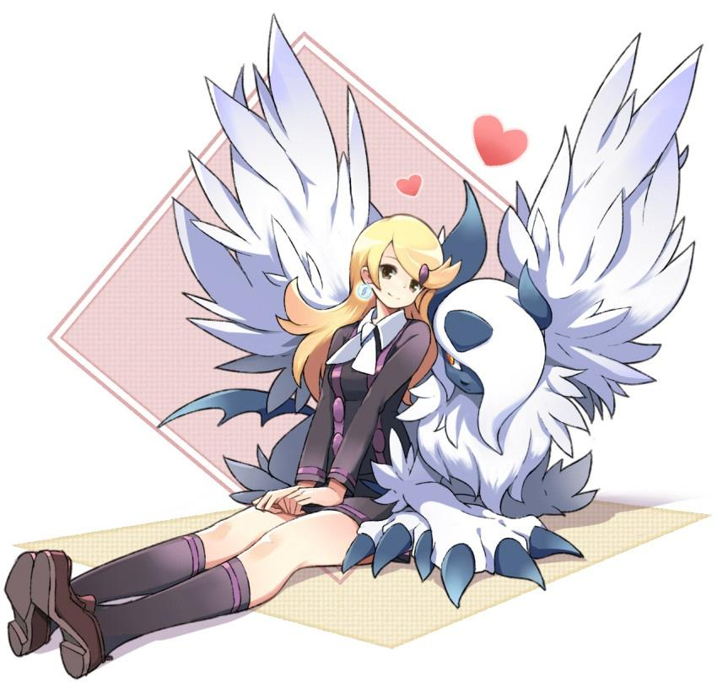

答え

|  |  |  |  |  |  |  |  |  |
| --- | --- | --- | --- | --- | --- | --- | --- | --- |
| **１　イ**  カ | **Ｂ**  イ | リ | ユ | － |  | **ハ**  ア | **ニ**  　シ |  |
| **２**  ミ | ユ | **ロ**  ウ |  | **３**  ポ | ツ | **Ｅ**  チ | ヤ | **ホ**  マ |
| **４**  ツ | ボ | ツ | ボ |  |  | ヤ | ワ | ツ |
| ル |  | ロ |  | **５**  ア | メ | モ | ― | ス |
| **６**  ギ | ガ | イ | **ヘ**  ア | ス |  |  | ズ | ガ |
|  |  | **７**  ド | ― | **Ｃ**  タ | ク | ン |  | マ |
| **ト**  ウ | **チ**  ピ |  | **８**  ケ | ン | **リ**  タ | ロ | ス |  |
| ソ | **Ｄ**  ツ |  | **９**  オ | タ | マ | ロ |  |  |
| **10 Ａ**  ハ | ピ | ナ | ス |  | **１１**  タ | マ | ン | タ |
| チ |  |  |  | **１２**  ナ | マ | ズ | ン |  |

|  |  |  |  |  |
| --- | --- | --- | --- | --- |
| **Ａ** | **Ｂ** | **Ｃ** | **Ｄ** | **Ｅ** |
| **ハ** | **イ** | **タ** | **ツ** | **チ** |

文責 ヒカリ

【**おわりに**】

いかがでしたか？

正直以外と原稿締め切りが早くてあまりできなかったんですけど、できる範囲でやってみました。個人的にはマイナー好きでマイナーの強さを伝えたかったんですけどねえ。

アブソルあんま宣伝できなかったなあ。正直メガミミロップの強さには驚きましたなあ。A136ですけど猫のおかげで実質150位はある計算になりますね。肝っ玉のおかげですべてのポケモンに等倍以上がとれる。恐ろしいポテンシャルですね。レートでも使ってみたいですね。

メガチルタリス。うーん、バシャキラーがいいとこよね～程度でしたけど耐久と補助技に優れ、サイクル重視と対面居座り重視の型を使い分けられるのにはマイナーならではの強さだなあと思うところありですね。

最後に、皆さんのより一層のレート向上と理想のパーティーのできることを願って、終わりの言葉とします。最後までお付き合いいただき、ありがとうございました。